IHK-PRÜFUNGSVORBEREITUNG

AP2 Intensivkurs
  - Fachinformatiker/-in Anwendungsentwicklung
57 Kerngebiete • drei Prüfungsteile • Aufgaben mit Musterlösungen
Ziel: Prüfungsaufgaben nicht nur wiedererkennen, sondern strukturiert lösen, fachlich begründen und in der vorgegebenen Zeit sauber darstellen.

Fallstudie: HelpDesk Pro – webbasiertes Ticket- und Serviceportal
Arbeitsstand: September 2026

So arbeitest du mit diesem Kurs
Der Kurs ist auf aktive Wiederholung ausgelegt. Lies pro Modul zuerst den Prüfungskern, decke danach die Musterlösung ab und bearbeite die Aufgabe auf Papier. Vergleiche erst anschließend mit dem Lösungsteil.
Phase | Vorgehen | Zeit
1. Verstehen | Kernbegriffe und Beispiel durcharbeiten | 25–40 min
2. Abrufen | Checkliste ohne Unterlagen reproduzieren | 10 min
3. Anwenden | Prüfungsaufgabe schriftlich lösen | 20–35 min
4. Korrigieren | Fehler markieren und Antwort verbessern | 10–15 min
5. Wiederholen | Nach 1, 3 und 7 Tagen kurz testen | je 5–10 min

Acht-Wochen-Plan
Woche | Schwerpunkt | Module
1 | Analyse und Modellierung | 1–4
2 | Dynamische Modelle und Daten | 5–8
3 | Schnittstellen, Code und Prozesse | 9–11
4 | Recht, Qualität, Sicherheit und Muster | 12–15
5 | SQL, Algorithmen und Tests | 16–24
6 | OOP, Kryptografie, Normalisierung und Migration | 25–29 + Probeklausuren
7 | Ausbildungs-/Arbeitsrecht und soziale Sicherung | 30–43
8 | Wirtschaft, Verträge und Organisation | 44–57 + WiSo-MC

Prüfungsregel: Antworte exakt auf den Operator: nennen = Stichwort; beschreiben = Merkmal plus Ablauf; erläutern/begründen = Zusammenhang plus Ursache oder Nutzen; erstellen/ergänzen = vollständige, konsistente Darstellung.

Inhaltsübersicht
- Stakeholder- und Umfeldanalyse
- UML-Klassendiagramm
- UML-Anwendungsfalldiagramm
- UML-Aktivitätsdiagramm
- UML-Sequenzdiagramm
- UML-Zustandsdiagramm
- ER-Modell
- Mockup und Usability
- REST, HTTP und CRUD
- Pseudocode
- Vorgehensmodelle
- Datenschutz und DSGVO
- Qualitätssicherung
- Sicherheitstechnische Anforderungen
- Entwurfsmuster
- SQL SELECT mit JOIN/GROUP BY
- SQL-DML
- Pseudocode: Filtern, Zählen, Sortieren
- Sortieralgorithmus
- Whitebox- und Blackbox-Tests
- Coverage-Metriken
- Pfade und Pfadüberdeckung
- Unit- und Regressionstests
- Semantische Fehler finden
- OOP-Begriffe
- Verschlüsselung, TLS und Hashing
- Normalisierung bis 3. NF
- GRANT und Berechtigungen
- Datenmigration und Datenimport
- Probezeit im Ausbildungsvertrag
- Kündigung des Ausbildungsvertrags
- Ende des Ausbildungsverhältnisses
- Befristung von Arbeitsverträgen
- Tarifvertrag
- Betriebsrat und Mitbestimmung
- Fünf Säulen der Sozialversicherung
- Beitragsbemessungsgrenze
- Generationenvertrag und Umlageverfahren
- Mutterschutz
- Allgemeines Gleichbehandlungsgesetz
- Arbeitsschutz und Arbeitsschutzausschuss
- Sicherheits- und Rettungszeichen
- Brandschutz
- Unternehmensformen
- Stamm- und Grundkapital
- Handelsregister A und B
- Wirtschaftssektoren
- Wirtschaftlichkeit und Rentabilität
- Marktformen
- Kartelle
- Mahnverfahren und Verzug
- Kaufvertrag und Mängel
- Steuern
- Inflation, EZB und Leitzins
- Nachhaltigkeit und Verursacherprinzip
- Businessplan und Existenzgründung
- Leitungssysteme
MODUL 01 | 60–75 Minuten

Stakeholder- und Umfeldanalyse
Lernziel: Stakeholder erkennen, Einfluss und Interesse bewerten sowie Erwartungen, Befürchtungen und passende Maßnahmen formulieren.

Prüfungskern
Stakeholder sind Personen oder Gruppen, die das Projekt beeinflussen oder von seinem Ergebnis betroffen sind. Das Umfeld umfasst interne, externe, sachliche und soziale Einflussfaktoren.
Stakeholder | Erwartung | Befürchtung | Einfluss/Interesse | Maßnahme
Auftraggeber | Nutzen, Termin, Budget | Kostenüberschreitung | hoch / hoch | regelmäßiger Status, Abnahmekriterien
Endnutzer | einfache, schnelle Bedienung | komplizierte Maske, Datenverlust | mittel / hoch | Interviews, Usability-Test
Entwicklungsteam | klare Anforderungen | Scope Creep, technische Schulden | hoch / hoch | Definition of Done, Refinement
Datenschutzbeauftragte | Datenminimierung, Nachweisbarkeit | Rechtsverstoß | hoch / mittel | frühe Prüfung, Löschkonzept
Betriebsrat | Transparenz, Beschäftigtenschutz | Leistungsüberwachung | hoch / mittel | Mitbestimmung, Auswertung begrenzen

Vorgehen in fünf Schritten
- Stakeholder aus Auftrag, Organigramm, Prozess und externem Umfeld sammeln.
- Interesse und Einfluss bewerten.
- Je Stakeholder mindestens eine konkrete Erwartung und Befürchtung formulieren.
- Konflikte sichtbar machen, z. B. Komfort versus Datenschutz.
- Kommunikations- oder Beteiligungsmaßnahme ableiten.
Typischer Fehler: „Kunde will gute Software“ ist zu allgemein. Prüfungsstark ist: „Der Auftraggeber erwartet eine messbar kürzere Bearbeitungszeit; er befürchtet steigende Betriebskosten.“

Übung 1
Erstelle für HelpDesk Pro eine Tabelle mit vier Stakeholdern. Nenne je eine Erwartung, eine Befürchtung und eine Maßnahme. Markiere den Stakeholder mit dem größten Projektrisiko.
MODUL 02 | 90 Minuten

UML-Klassendiagramm
Lernziel: Klassen, Attribute, Operationen, Sichtbarkeit, Multiplizitäten, Aggregation/Komposition und Vererbung korrekt lesen und ergänzen.

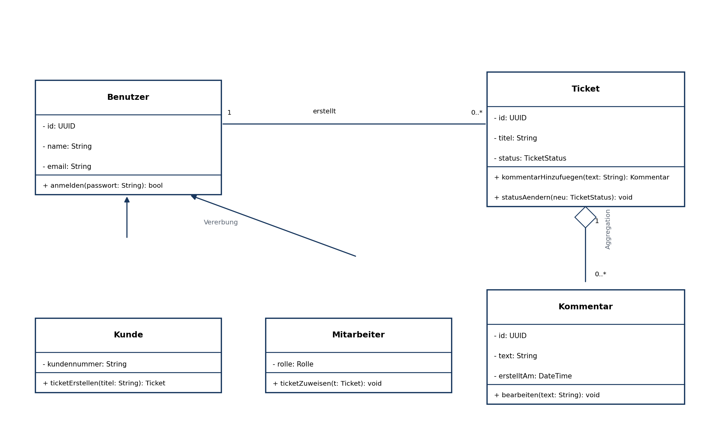
Beispiel: fachliches Klassendiagramm der Fallstudie

Notation
Element | Notation | Bedeutung
Sichtbarkeit | + public, - private, # protected | Zugriff auf Attribut oder Methode
Attribut | - status: TicketStatus | Name und Datentyp
Operation | + statusAendern(neu: TicketStatus): void | Parameter mit Typ und Rückgabetyp
Multiplizität | 0..1, 1, *, 1..* | Anzahl zulässiger Objekte am Beziehungsende
Aggregation | weiße Raute | Teil kann unabhängig existieren
Komposition | schwarze Raute | Teil gehört lebenszyklusabhängig zum Ganzen
Vererbung | Linie mit leerem Dreieck zur Oberklasse | Unterklasse ist eine Spezialisierung

Prüfungslogik
- Nomen im Text liefern Kandidaten für Klassen; Eigenschaften liefern Attribute; Verben liefern Methoden oder Beziehungen.
- Multiplizitäten immer an beiden Enden lesen: Ein Kunde erstellt 0..* Tickets; jedes Ticket gehört genau 1 Kunden.
- Methodensignaturen vollständig: Sichtbarkeit, Name, Parametername, Parametertyp und Rückgabetyp.
- Keine Datenbankdetails wie Fremdschlüssel in ein fachliches UML-Klassendiagramm mischen, sofern nicht verlangt.

Übung 2
Ergänze: Ein Ticket besitzt genau eine Kategorie; eine Kategorie kann für beliebig viele Tickets gelten. Jeder Kommentar gehört genau zu einem Ticket und wird von genau einem Benutzer verfasst. Entscheide, ob zwischen Ticket und Kommentar Aggregation oder Komposition sinnvoll ist, und begründe.
MODUL 03 | 60 Minuten

UML-Anwendungsfalldiagramm
Lernziel: Akteure, Systemgrenze, Use Cases sowie <<include>> und <<extend>> aus Anforderungen ableiten.

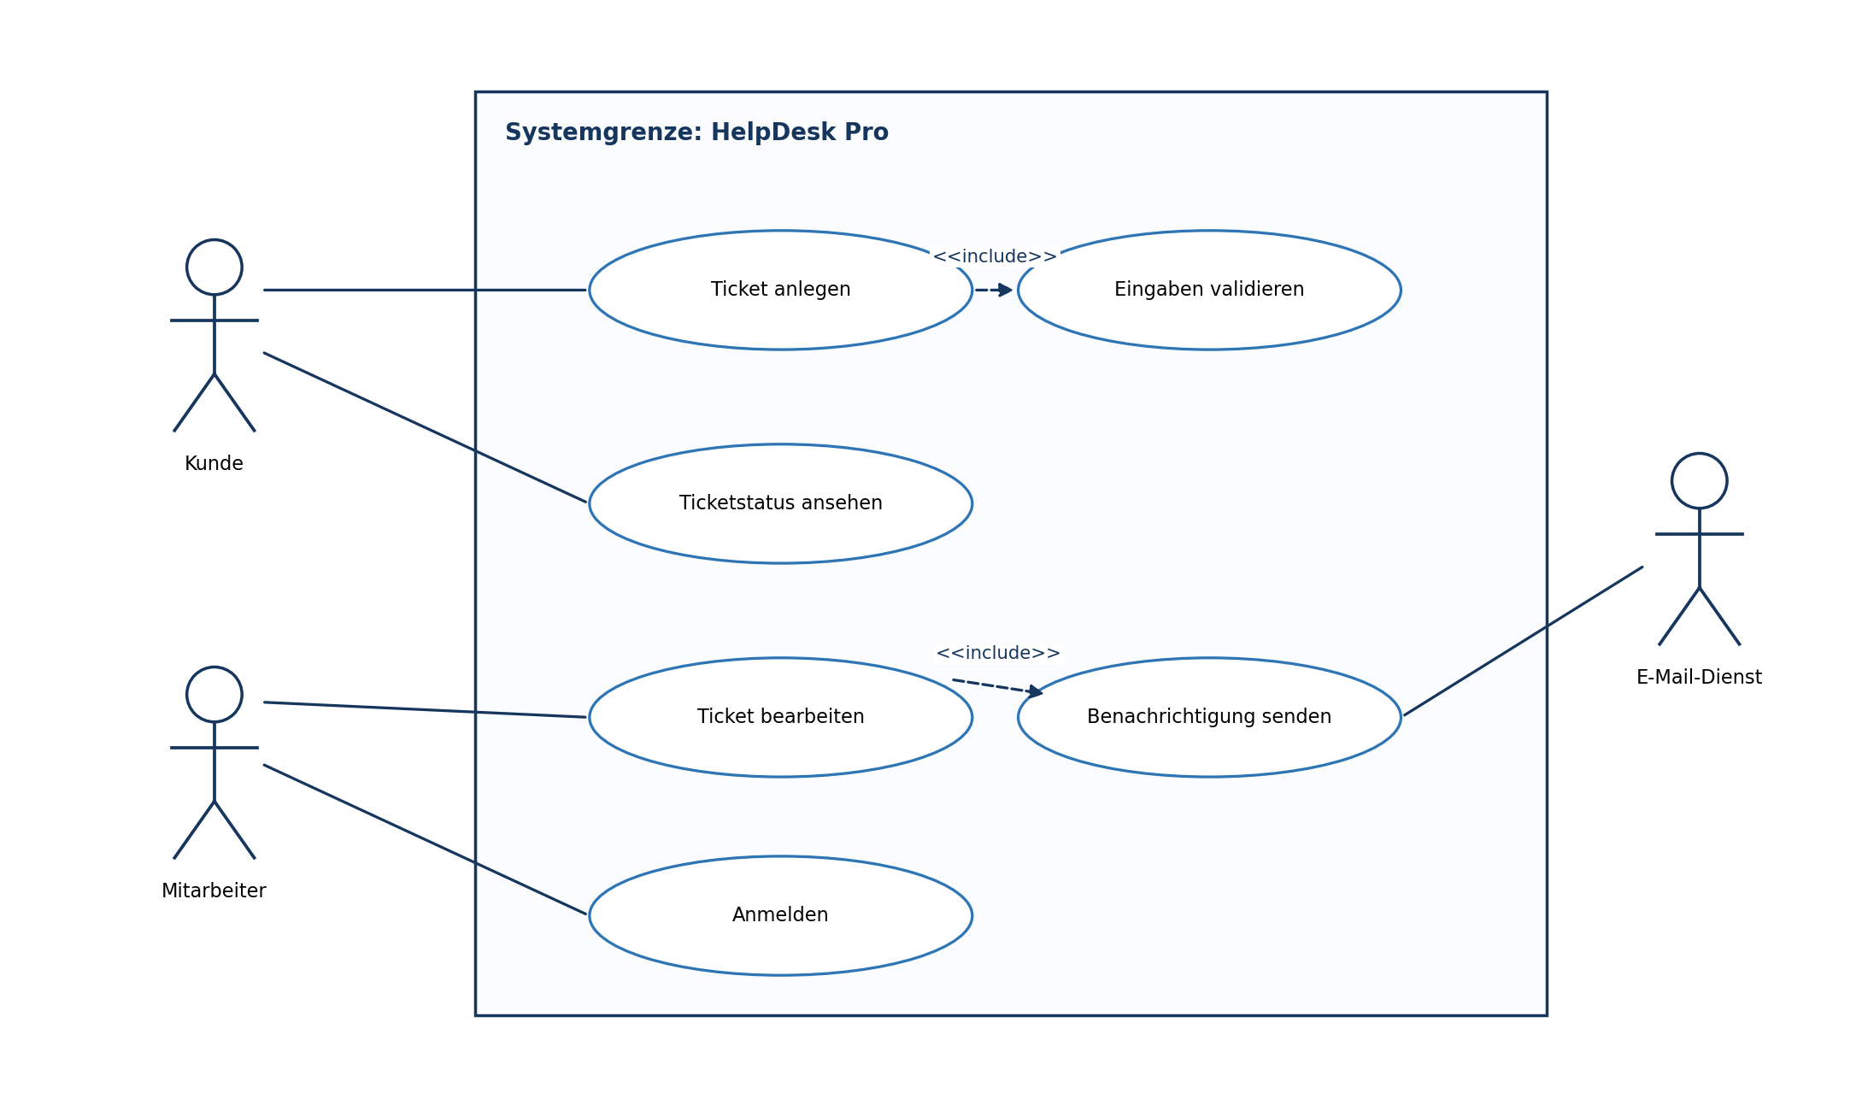
Beispiel: Use-Case-Diagramm mit externem Dienst
Beziehung | Wann verwenden? | Pfeilrichtung
Assoziation | Akteur nimmt am Anwendungsfall teil | Linie zwischen Akteur und Use Case
<<include>> | Teilablauf wird immer wiederverwendet | vom Basisfall zum eingebundenen Fall
<<extend>> | optionale/bedingte Erweiterung | vom Erweiterungsfall zum Basisfall
Generalisierung | Akteur oder Use Case spezialisiert einen allgemeineren | Dreieck zeigt zum allgemeineren Element

Merksatz: Use Cases beschreiben Ziele aus Sicht eines Akteurs, nicht technische Komponenten. „Ticket anlegen“ ist geeignet; „SQL INSERT ausführen“ nicht.

Übung 3
Modelliere: Ein Gast darf die Wissensdatenbank durchsuchen. Ein angemeldeter Kunde darf zusätzlich Tickets anlegen. Beim Anlegen wird immer validiert; optional kann eine Datei angehängt werden.
MODUL 04 | 75 Minuten

UML-Aktivitätsdiagramm
Lernziel: Abläufe mit Swimlanes, Entscheidungen, Guards sowie Fork/Join korrekt darstellen.

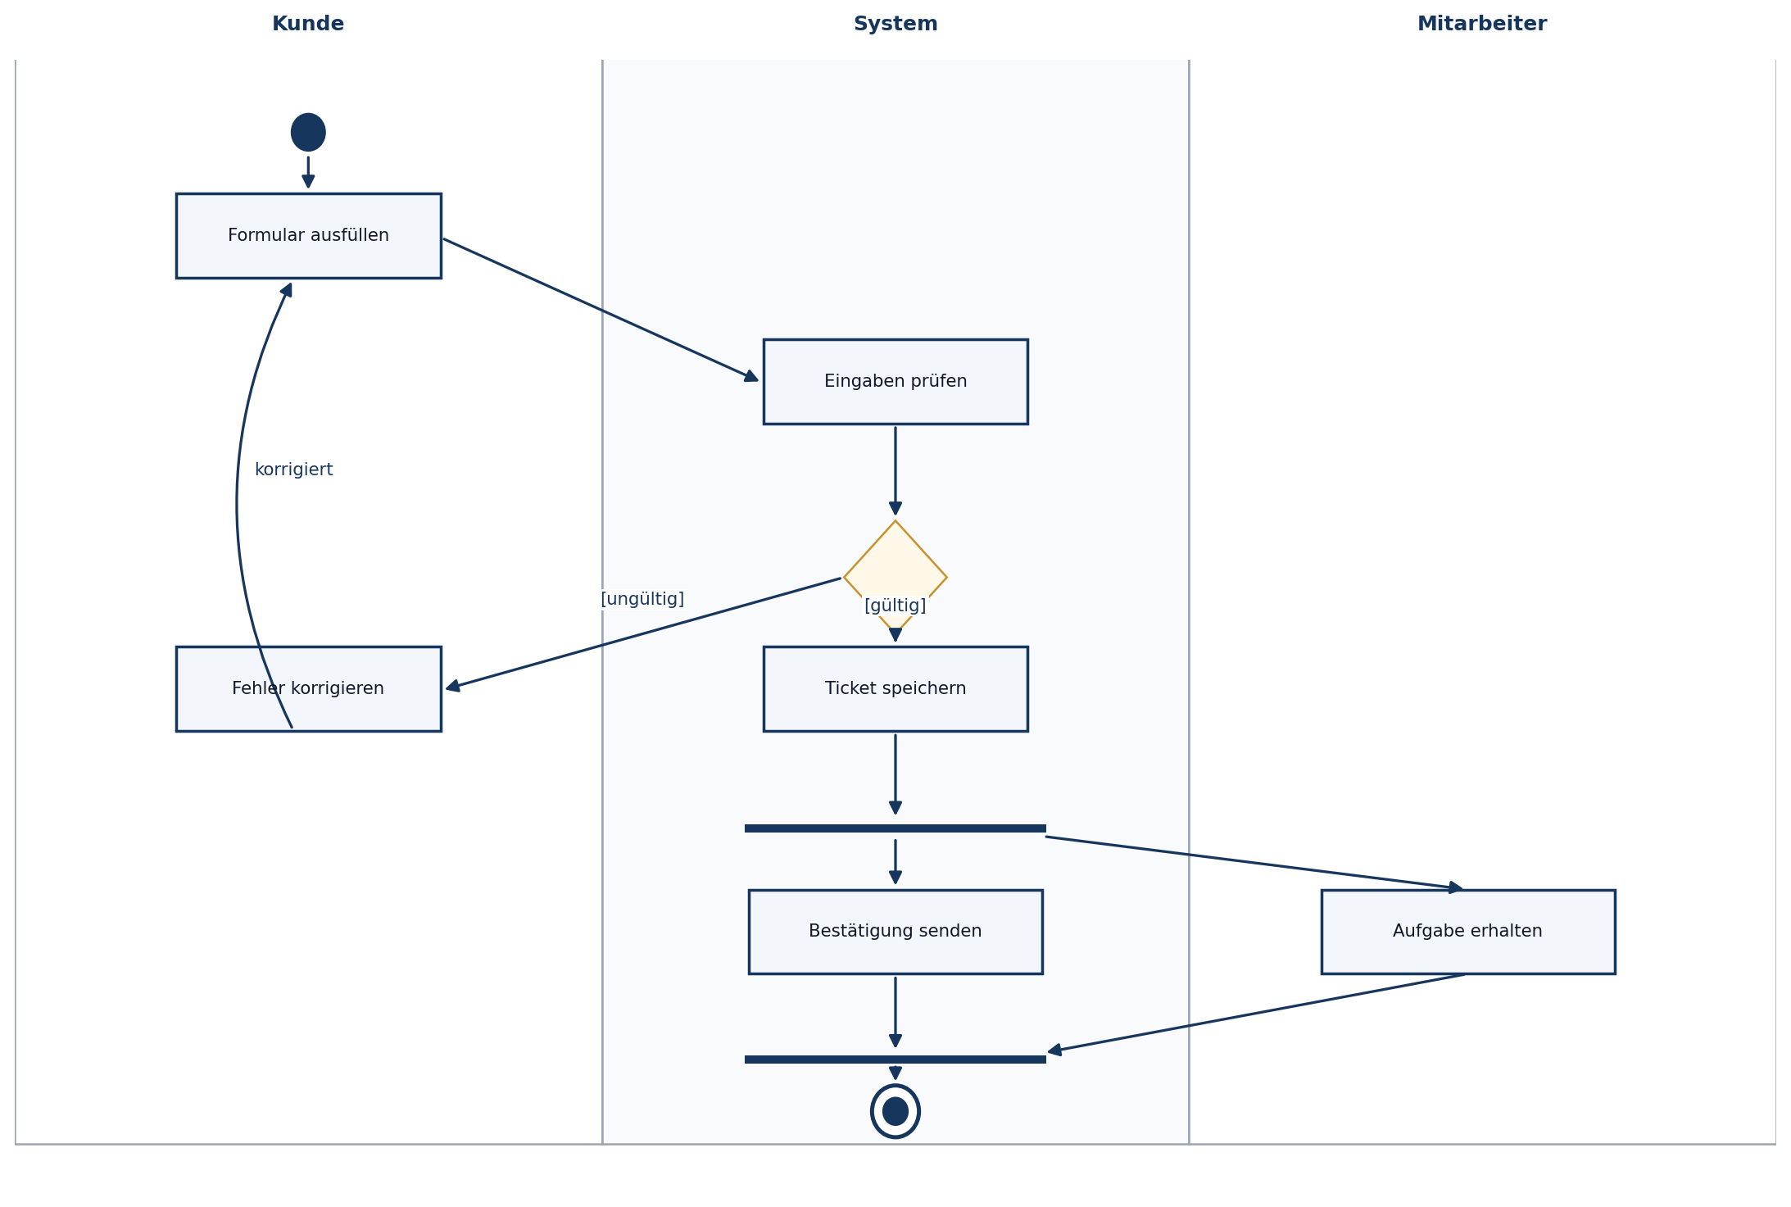
Beispiel: Aktivitätsdiagramm mit Entscheidung und Parallelisierung
Symbol | Bedeutung | Prüfpunkt
schwarzer Punkt | Start | genau einen sinnvollen Einstieg wählen
abgerundete Aktion | ausgeführter Schritt | Verb + Objekt verwenden
Raute | Decision/Merge | ausgehende Kanten mit Guards [Bedingung]
dicker Balken | Fork/Join | parallele Zweige aufteilen bzw. synchronisieren
Swimlane | Verantwortung | Aktion in die Lane des Ausführenden setzen
Zielscheibe | Ende | Prozessabschluss, nicht nur letzter Arbeitsschritt

Typischer Fehler: Ein Fork ohne passenden Join kann korrekt sein, wenn ein Zweig bewusst unabhängig weiterläuft. In Prüfungsaufgaben wird aber oft eine Synchronisation erwartet – Aufgabenwortlaut beachten.

Übung 4
Erweitere den Ablauf: Nach dem Speichern werden E-Mail und Push-Nachricht parallel versendet. Der Prozess endet erst, wenn beide Versandversuche abgeschlossen sind. Bei ungültiger E-Mail-Adresse wird nur Push gesendet.
MODUL 05 | 75 Minuten

UML-Sequenzdiagramm
Lernziel: Interaktionen zeitlich ordnen, Lifelines sinnvoll wählen und synchrone, asynchrone sowie Rückgabe-Nachrichten unterscheiden.

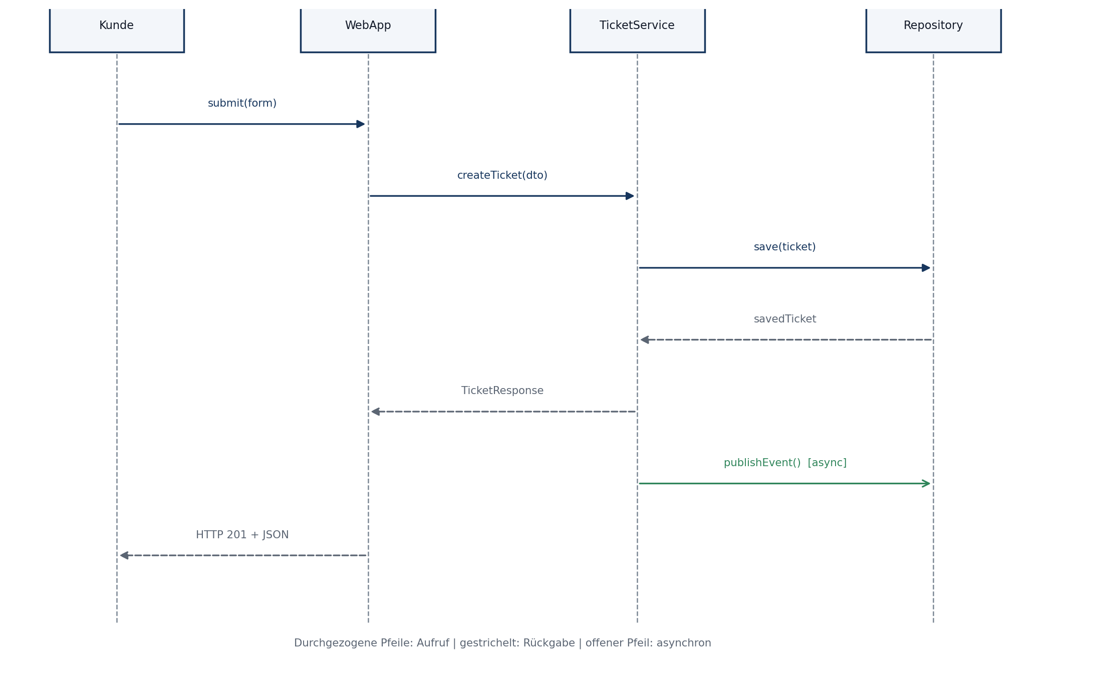
Beispiel: Sequenzdiagramm für das Erstellen eines Tickets
- Zeit läuft von oben nach unten; horizontale Position zeigt Beteiligte, nicht Ablaufphasen.
- Synchroner Aufruf: Sender wartet auf Abschluss. Asynchroner Aufruf: Sender kann fortfahren.
- Rückgaben werden häufig gestrichelt gezeichnet und sollten einen Wert oder Status benennen.
- Mit alt/opt/loop lassen sich Alternativen, optionale Abläufe und Wiederholungen modellieren.
- Lifelines sollten Rollen oder konkrete Objekte benennen, z. B. webApp:TicketController.
alt [Eingaben gültig]
WebApp -> TicketService: createTicket(dto)
else [ungültig]
WebApp --> Kunde: HTTP 400 + Fehlerliste
end

Übung 5
Ergänze im Beispiel einen AuthService. Vor createTicket(dto) wird synchron authorize(token) aufgerufen. Bei fehlender Berechtigung antwortet die WebApp mit HTTP 403. Bei Erfolg läuft die Erstellung weiter.
MODUL 06 | 60 Minuten

UML-Zustandsdiagramm
Lernziel: Lebenszyklus eines einzelnen Objekts als Zustände, Ereignisse, Übergänge, Guards und Aktionen darstellen.

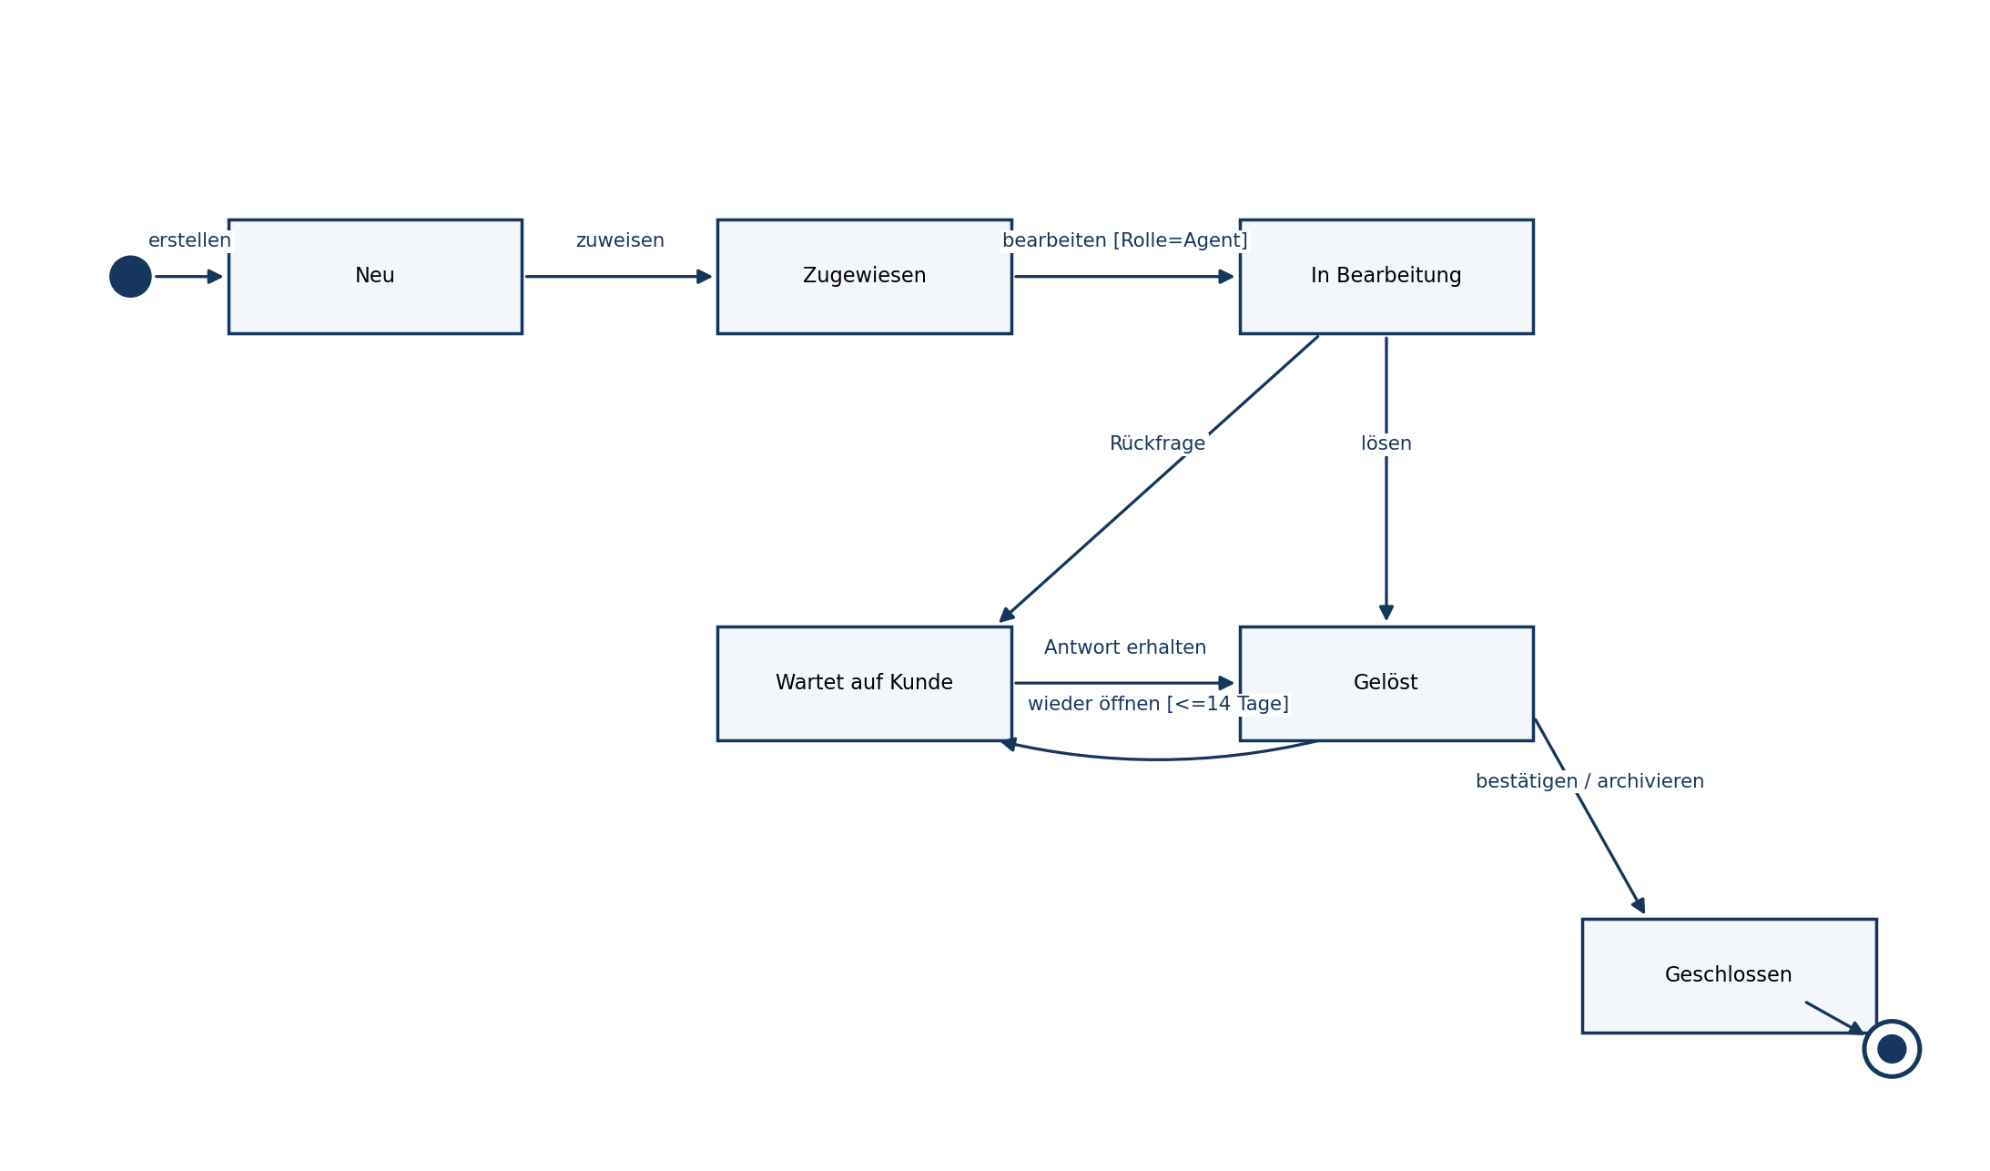
Beispiel: Zustandsautomat eines Tickets
Eine Transition kann kompakt als event [guard] / action beschriftet werden. Beispiel: schließen [rolle=Agent] / geschlossenAm setzen.
Begriff | Frage | Beispiel
Zustand | In welcher stabilen Situation befindet sich das Objekt? | In Bearbeitung
Ereignis | Was löst einen Übergang aus? | Kunde antwortet
Guard | Welche Bedingung muss gelten? | [innerhalb 14 Tage]
Aktion/Effekt | Was geschieht beim Übergang? | Zeitstempel setzen
entry/exit/do | Was geschieht beim Eintritt, Austritt oder währenddessen? | entry / Benachrichtigung senden

Abgrenzung: Aktivitätsdiagramm = Ablauf mehrerer Tätigkeiten; Zustandsdiagramm = Lebenszyklus eines Objekts. Ein Statusfeld im Datenmodell ist oft ein Hinweis auf ein Zustandsdiagramm.

Übung 6
Füge den Zustand „Storniert“ hinzu. Stornieren darf ein Kunde nur aus „Neu“ oder „Zugewiesen“. Aus „In Bearbeitung“ darf nur ein Mitarbeiter stornieren. Formuliere passende Guards.
MODUL 07 | 90 Minuten

ER-Modell
Lernziel: Entitäten, Attribute, Schlüssel, Beziehungen und Kardinalitäten konsistent in ein relationales Schema überführen.

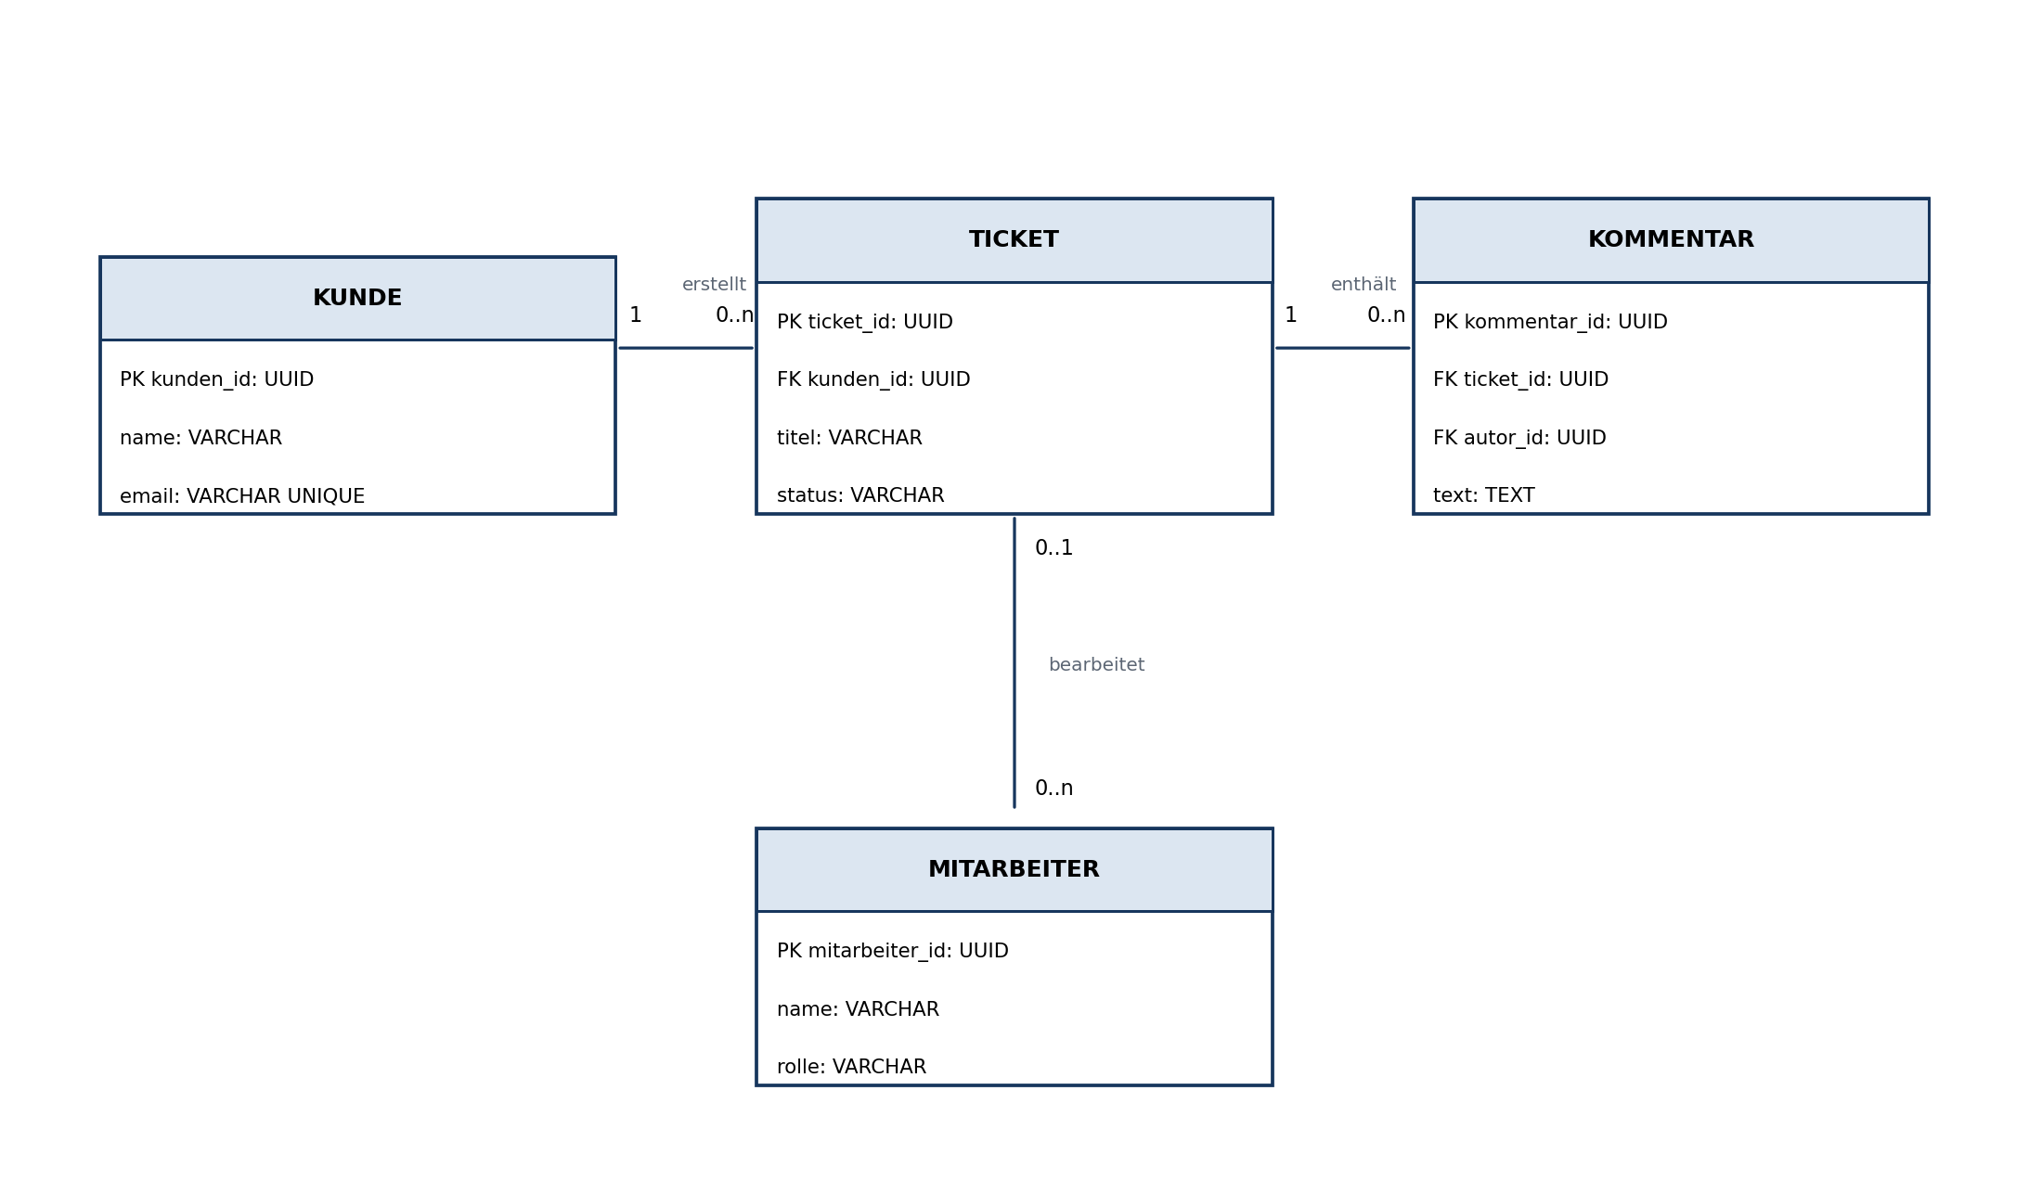
Beispiel: ER-Modell mit Primär- und Fremdschlüsseln
Kardinalität | Bedeutung | Relationale Umsetzung
1:1 | jedem Datensatz höchstens/genau ein Gegenstück | FK auf einer Seite, meist UNIQUE
1:n | ein A hat viele B; jedes B gehört zu einem A | FK der 1-Seite in Tabelle der n-Seite
n:m | viele A zu vielen B | Zwischentabelle mit zwei FKs; oft zusammengesetzter PK

TICKET(ticket_id PK, kunden_id FK, titel, status)
TAG(tag_id PK, name UNIQUE)
TICKET_TAG(ticket_id PK/FK, tag_id PK/FK)

Qualitätscheck
- Jede Entität besitzt einen Primärschlüssel.
- Attribute sind atomar; wiederholende Gruppen werden ausgelagert.
- Fremdschlüssel liegen bei 1:n auf der n-Seite.
- Optionalität und Kardinalität stimmen mit dem Text überein.
- n:m-Beziehungen werden bei der Tabellenableitung aufgelöst.

Übung 7
Ein Ticket kann mehrere Tags besitzen, ein Tag gehört zu mehreren Tickets. Ein Mitarbeiter kann Tickets beobachten; diese Beziehung speichert zusätzlich abonniert_am. Erweitere das ER-Modell einschließlich Schlüssel.
MODUL 08 | 75 Minuten

Mockup bewerten und verbessern
Lernziel: Mindestens drei konkrete Usability-Mängel mit Auswirkung benennen und einen nachvollziehbar verbesserten Entwurf skizzieren.

Drei prüfungsstarke Mangeltypen
Mangel | Auswirkung | Verbesserung
Unklare Beschriftung („OK“, „Los“) | Nutzer erkennt Folge der Aktion nicht | handlungsorientiert: „Ticket erstellen“
Fehlende visuelle Hierarchie | wichtige Aktion und Inhalte sind schwer auffindbar | Titel, Gruppen, Abstände und Primärbutton einsetzen
Nur Farbe signalisiert Fehler | für Farbsehschwäche unzugänglich; Bedeutung unklar | Text, Icon und Fokus zusätzlich verwenden
Zu kleine Klickziele / schwacher Kontrast | Fehleingaben, schlechte mobile Nutzung | ausreichende Größe, Kontrast und Abstand
Keine Rückmeldung nach Aktion | Unsicherheit, Mehrfachklicks | Ladezustand, Erfolg oder konkrete Fehlermeldung

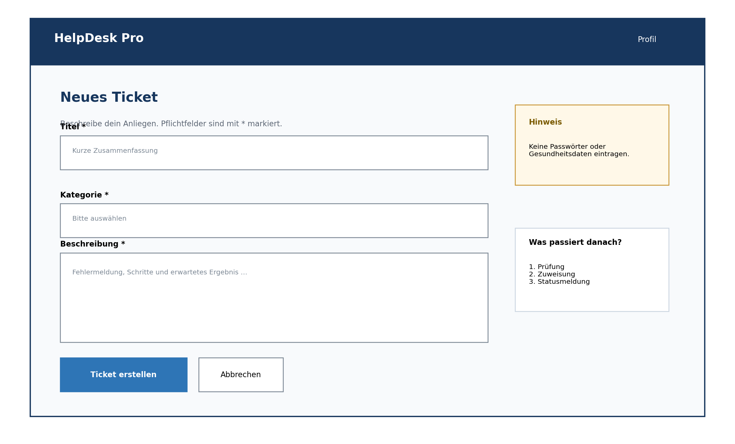
Verbessertes Mockup: klare Hierarchie, Pflichtfelder, sprechende Aktionen und Datenschutzhinweis
Antwortformel: Mangel + Auswirkung + konkrete Verbesserung. Beispiel: „Das Pflichtfeld ist nicht markiert; dadurch bleiben Eingaben unvollständig. Eine sichtbare Kennzeichnung mit * und Inline-Validierung verhindert dies.“

Übung 8
Bewerte ein Formular mit grauem Text auf weißem Grund, einem Button „OK“, Fehlermeldungen nur als rote Umrandung und Navigation ausschließlich über Symbole. Nenne drei Mängel und skizziere eine verbesserte Anordnung.
MODUL 09 | 105 Minuten

REST, HTTP und CRUD
Lernziel: Ressourcenorientierte Endpunkte, HTTP-Methoden, Statuscodes, Header und JSON-Nachrichten korrekt auswählen.

CRUD | HTTP | Beispiel | Erfolg
Create | POST | POST /api/tickets | 201 Created + Location
Read | GET | GET /api/tickets/42 | 200 OK
Update vollständig | PUT | PUT /api/tickets/42 | 200 OK oder 204 No Content
Update teilweise | PATCH | PATCH /api/tickets/42 | 200 OK oder 204 No Content
Delete | DELETE | DELETE /api/tickets/42 | 204 No Content

Wichtige Statuscodes
Code | Bedeutung | Wann?
200 OK | Anfrage erfolgreich | GET oder Update mit Response-Body
201 Created | Ressource angelegt | POST erfolgreich; Location auf neue Ressource
204 No Content | erfolgreich ohne Body | DELETE oder Update
400 Bad Request | syntaktisch/fachlich ungültig | Validierungsfehler
401 Unauthorized | nicht authentifiziert | Token fehlt/ungültig
403 Forbidden | authentifiziert, aber nicht berechtigt | Rolle reicht nicht
404 Not Found | Ressource nicht gefunden | ID existiert nicht
409 Conflict | Konflikt mit aktuellem Zustand | Versionskonflikt/Duplikat
415 Unsupported Media Type | Content-Type nicht unterstützt | z. B. XML statt JSON
500 Internal Server Error | unerwarteter Serverfehler | keine vertraulichen Details ausgeben

POST /api/tickets HTTP/1.1
Host: example.test
Authorization: Bearer <token>
Content-Type: application/json
Accept: application/json
{
"title": "Login nicht möglich",
"categoryId": "auth",
"priority": "HIGH"
}

HTTP/1.1 201 Created
Location: /api/tickets/42
Content-Type: application/json
{"id": 42, "status": "NEW"}

REST-Prinzipien
- Ressourcen als Substantive und plural benennen, z. B. /tickets statt /createTicket.
- Stateless: Jede Anfrage enthält die nötigen Informationen; keine versteckte Sitzungsvoraussetzung.
- Idempotenz: GET, PUT und DELETE sollen bei Wiederholung denselben beabsichtigten Zustand erzeugen; POST ist typischerweise nicht idempotent.
- Content-Type beschreibt den gesendeten Body; Accept die gewünschten Antwortformate.
- Authentifizierung (401) und Autorisierung (403) unterscheiden.

Übung 9
Entwirf Requests und Responses für: Ticket lesen, Priorität ändern, Ticket löschen und unbekanntes Ticket bearbeiten. Gib Methode, URL, relevante Header, JSON-Body und Statuscode an.
MODUL 10 | 105 Minuten

Pseudocode für Klassenmethoden
Lernziel: Vorgegebene Methodensignaturen vollständig, robust und nachvollziehbar in sprachneutralem Pseudocode implementieren.

Pseudocode wird nach Logik bewertet, nicht nach einer konkreten Programmiersprache. Verwende eindeutige Zuweisungen, Bedingungen, Schleifen, Rückgaben und Fehlerbehandlung.
METHOD statusAendern(neu: TicketStatus): Boolean
IF neu IS NULL THEN
RETURN FALSE
ENDIF
erlaubteUebergaenge <- {
NEU: [ZUGEWIESEN, STORNIERT],
ZUGEWIESEN: [IN_BEARBEITUNG, STORNIERT],
IN_BEARBEITUNG: [WARTET, GELOEST]
}
IF neu NOT IN erlaubteUebergaenge[this.status] THEN
RETURN FALSE
ENDIF
this.status <- neu
this.geaendertAm <- NOW()
RETURN TRUE
ENDMETHOD

Robuste Lösungsstruktur
- Vorbedingungen und Sonderfälle prüfen.
- Benötigte Variablen initialisieren.
- Kernalgorithmus mit klaren Bedingungen/Schleifen umsetzen.
- Objektzustand nur konsistent ändern.
- Ergebnis oder Fehler eindeutig zurückgeben.
Typischer Fehler: Die Methode soll einen Wert zurückgeben, aber ein Ausführungspfad endet ohne RETURN. Prüfe alle Zweige.

Übung 10
Implementiere countOpenTickets(tickets: List<Ticket>): Integer. NULL-Einträge sollen ignoriert werden. Offen sind NEU, ZUGEWIESEN, IN_BEARBEITUNG und WARTET. Formuliere zusätzlich zwei Testfälle.
MODUL 11 | 90 Minuten

Vorgehensmodelle: Wasserfall, V-Modell und Scrum
Lernziel: Modelle nicht nur definieren, sondern anhand von Änderungsrate, Risiko, Nachweisbedarf und Kundenverfügbarkeit begründet auswählen.

Kriterium | Wasserfall | V-Modell | Scrum/agil
Ablauf | sequenzielle Phasen | Entwicklungsschritte mit zugeordneten Teststufen | iterative Sprints und laufendes Feedback
Stärke | klar planbar bei stabilen Anforderungen | starke Verifikation/Validierung und Nachweisführung | früher Nutzen, schnelle Anpassung
Schwäche | spätes Feedback, Änderungen teuer | Dokumentationsaufwand, weniger flexibel | benötigt Mitarbeit, Priorisierung und reifes Team
Geeignet | stabile, klar abgegrenzte Vorhaben | sicherheits-/qualitätskritisch, reguliert | dynamische Anforderungen, Produktentwicklung

Scrum kompakt
Rollen | Ereignisse | Artefakte/Commitments
Product Owner, Scrum Master, Developers | Sprint, Planning, Daily, Review, Retrospective | Product Backlog/Product Goal, Sprint Backlog/Sprint Goal, Increment/Definition of Done

Begründungsformel: Projektmerkmal → Wirkung des Modells → Entscheidung. Beispiel: „Da Anforderungen häufig wechseln und der Fachbereich wöchentlich Feedback geben kann, reduziert Scrum durch kurze Sprints das Risiko einer Fehlentwicklung.“

Übung 11
Wähle ein Modell für (a) eine behördliche Fachanwendung mit verbindlicher Spezifikation und umfangreichen Abnahmen und (b) ein neues Kundenportal mit unklaren Nutzerbedürfnissen. Begründe jeweils mit zwei Kriterien.
MODUL 12 | 90 Minuten

Datenschutz und DSGVO
Lernziel: Rechtsgrundlage, Einwilligung, Betroffenenrechte, Datenminimierung und sichere Passwortspeicherung prüfungstauglich erläutern.

Grundprinzipien
- Rechtmäßigkeit, Transparenz und Zweckbindung: Daten nur für einen festgelegten legitimen Zweck verarbeiten.
- Datenminimierung: nur erforderliche Daten erheben.
- Richtigkeit und Speicherbegrenzung: Daten aktuell halten und löschen/anonymisieren, wenn der Zweck entfällt.
- Integrität und Vertraulichkeit: angemessene technische und organisatorische Maßnahmen.
- Rechenschaftspflicht: Einhaltung nachweisen können.

Wirksame Einwilligung
Eine Einwilligung muss freiwillig, informiert, zweckgebunden, eindeutig und widerrufbar sein. Sie darf nicht unnötig an eine Leistung gekoppelt werden. Für zwingend notwendige Vertragsverarbeitung ist häufig Vertragserfüllung statt Einwilligung die passendere Rechtsgrundlage.

Passwörter speichern
Richtig | Falsch
langsamer, geeigneter Passwort-Hash wie Argon2id, bcrypt oder scrypt | Klartext oder reversible Verschlüsselung
zufälliger individueller Salt pro Passwort | ein gemeinsamer fester Salt
Kostenparameter regelmäßig prüfen und Hash bei Login aktualisieren | schneller Hash wie MD5 oder SHA-256 allein
Zugriff beschränken, TLS bei Übertragung, Rate Limiting und MFA erwägen | Passwort per E-Mail versenden oder protokollieren

Wichtig: Salting verhindert gleiche Hashes bei gleichen Passwörtern und erschwert vorberechnete Tabellen. Es ersetzt keinen langsamen Passwort-Hash. Ein Pepper kann zusätzlich getrennt vom Datenbestand als Geheimnis gehalten werden.

Übung 12
Ein Registrierungsformular verlangt Geburtsdatum, Telefonnummer und Zustimmung zu Werbung, obwohl nur ein Supportkonto benötigt wird. Analysiere Datenminimierung, Kopplung und Widerruf. Beschreibe anschließend eine sichere Passwortspeicherung.
MODUL 13 | 75 Minuten

Qualitätssichernde Maßnahmen
Lernziel: Mindestens drei Maßnahmen benennen, deren Durchführung beschreiben und den konkreten Qualitätsnutzen erklären.

Maßnahme | Durchführung | Nutzen
Code Review | zweite Person prüft Änderung anhand Checkliste/Pull Request | Fehler, Verständlichkeit, Standards und Wissensaustausch
Unit-Test | kleine Einheit isoliert mit Eingaben und erwarteten Ergebnissen testen | schnelles Feedback, sichere Regression
Integrationstest | Zusammenspiel mehrerer Komponenten und Schnittstellen prüfen | Vertrags- und Datenflussfehler finden
System-/End-to-End-Test | vollständiges System gegen Anforderungen testen | Nutzerszenarien und Gesamtablauf absichern
Statische Analyse | Code ohne Ausführung automatisiert auf Regeln/Schwachstellen prüfen | frühe, reproduzierbare Fehlererkennung
Usability-Test | repräsentative Nutzer bearbeiten Aufgaben; Beobachtung und Kennzahlen | Bedienprobleme vor Produktivsetzung erkennen

Testfall-Schablone
ID | Vorbedingung | Eingabe/Aktion | Erwartetes Ergebnis
T-LOGIN-01 | aktiver Benutzer existiert | korrekte E-Mail + Passwort | Anmeldung erfolgreich; Dashboard sichtbar
T-LOGIN-02 | Benutzer existiert | falsches Passwort | generische Fehlermeldung; kein Login; Versuch protokolliert

Antwortqualität: Nur „Tests durchführen“ ist zu ungenau. Nenne Testart, Prüfobjekt, Ablauf und erwarteten Qualitätsnutzen.

Übung 13
Wähle drei QS-Maßnahmen für eine neue REST-Schnittstelle. Beschreibe jeweils Durchführung und welches Fehlerbild die Maßnahme besonders gut findet.
MODUL 14 | 90 Minuten

Sicherheitstechnische Anforderungen
Lernziel: Anforderungen messbar formulieren und Schutzbedarf, Bedrohung sowie technische Maßnahme miteinander verbinden.

Schutzziel | Anforderung | Beispielmaßnahme
Vertraulichkeit | Nur berechtigte Rollen dürfen Tickets ihrer Organisation lesen. | RBAC, serverseitige Autorisierung, TLS
Integrität | Statusänderungen müssen manipulationsgeschützt und nachvollziehbar sein. | Validierung, Transaktionen, Audit-Log
Verfügbarkeit | Der Dienst soll vereinbarte Ausfallzeiten und Wiederanlaufziele einhalten. | Redundanz, Monitoring, Backup/Restore-Test
Authentizität | Identität eines Benutzers muss verlässlich geprüft werden. | MFA, sichere Sitzung, starke Authentisierung
Nachvollziehbarkeit | Sicherheitsrelevante Änderungen müssen einem Akteur zugeordnet werden. | unveränderbares Logging, Zeitstempel, Schutz der Logs

Konkrete Anforderungen statt Schlagwörter
- „Sicheres Login“ ist nicht prüfbar. Besser: Nach fünf Fehlversuchen wird das Konto für 15 Minuten begrenzt; Ereignisse werden protokolliert.
- Eingaben werden serverseitig validiert; Datenbankzugriffe verwenden parametrisierte Abfragen.
- Sitzungstoken werden nur über TLS übertragen, kurzlebig gehalten und bei Abmeldung serverseitig ungültig gemacht.
- Backups werden verschlüsselt, getrennt gespeichert und monatlich durch Restore-Test verifiziert.
- Least Privilege: Konten und Dienste erhalten nur die minimal nötigen Rechte.

Übung 14
Formuliere drei testbare Sicherheitsanforderungen für HelpDesk Pro: eine zur Autorisierung, eine zur Verfügbarkeit und eine zur Protokollierung. Ergänze je ein Akzeptanzkriterium.
MODUL 15 | 105 Minuten

Entwurfsmuster
Lernziel: Factory Method, MVC, Singleton und Observer an Problem, Struktur, Nutzen und Nachteilen erkennen und auswählen.

Muster | Problem/Lösung | Typisches Beispiel | Risiko
Factory Method | Erzeugung kapseln; Unterklassen/Factory entscheiden konkrete Klasse | NotificationFactory erzeugt EmailNotification oder PushNotification | zusätzliche Klassen/Abstraktion
MVC | Model, View und Controller trennen | Controller verarbeitet Request, Model enthält Fachlogik, View präsentiert | falsche Zuständigkeiten führen zu „fat controller“
Singleton | genau eine Instanz mit globalem Zugriffspunkt | zentraler Konfigurationsdienst (sparsam einsetzen) | globaler Zustand, Kopplung, schlechte Testbarkeit
Observer | Abonnenten bei Zustandsänderung benachrichtigen | TicketStatusChanged informiert E-Mail, Audit und Analytics | Reihenfolge, Fehlerbehandlung, schwerer Datenfluss

Mini-Beispiele
INTERFACE Notification
METHOD send(message)
CLASS NotificationFactory
METHOD create(channel): Notification
IF channel = "EMAIL" RETURN NEW EmailNotification()
IF channel = "PUSH" RETURN NEW PushNotification()
THROW UnsupportedChannel
END

CLASS Ticket SUBJECT
observers <- []
METHOD attach(observer)
observers.ADD(observer)
METHOD setStatus(status)
this.status <- status
FOR EACH observer IN observers
observer.update(this)
END FOR

Auswahlfragen
- Variiert primär die Objekterzeugung? → Factory Method.
- Müssen Darstellung, Eingabesteuerung und Fachzustand getrennt werden? → MVC.
- Wird wirklich exakt eine Instanz benötigt – oder genügt Dependency Injection mit normalem Lebenszyklus? → Singleton kritisch prüfen.
- Sollen mehrere lose gekoppelte Reaktionen auf ein Ereignis folgen? → Observer.

Übung 15
Für Statusänderungen sollen E-Mail, Audit-Log und Kennzahlenmodul unabhängig reagieren. Wähle ein Muster, skizziere Beteiligte und nenne zwei Vorteile sowie einen Nachteil. Erkläre außerdem, warum Singleton hierfür keine passende Hauptlösung ist.

TEIL 2

Datenbanken, Algorithmen, Tests und OOP
Schwerpunkt: SQL-Abfragen und DML sicher schreiben, Kontrollflüsse systematisch testen, Algorithmen nachvollziehen sowie OOP-, Kryptografie- und Migrationsthemen fallbezogen begründen.

Für alle SQL-Beispiele gilt das Schema der Fallstudie: KUNDE(kunden_id, name, email), TICKET(ticket_id, kunden_id, bearbeiter_id, status, prioritaet, erstellt_am), MITARBEITER(mitarbeiter_id, name, team_id), KOMMENTAR(kommentar_id, ticket_id, autor_id, text, erstellt_am).
MODUL 16 | 120 Minuten

SQL-Abfragen mit JOIN, GROUP BY und Aggregaten
Lernziel: Mehrere Tabellen korrekt verbinden, gruppieren, filtern und sortieren – einschließlich COUNT, SUM, AVG, MIN und MAX.

Logische Reihenfolge
SELECT ...
FROM ...
JOIN ... ON ...
WHERE ...
GROUP BY ...
HAVING ...
ORDER BY ...

Gedanklich werden FROM/JOIN und WHERE vor GROUP BY/HAVING und SELECT ausgewertet. Deshalb filtert WHERE einzelne Zeilen vor der Gruppierung; HAVING filtert Gruppen nach der Aggregation.
JOIN | Ergebnis | Typischer Einsatz
INNER JOIN | nur passende Datensätze beider Seiten | Tickets mit vorhandenem Kunden
LEFT JOIN | alle Datensätze links; rechts ggf. NULL | auch Kunden ohne Tickets anzeigen
RIGHT JOIN | alle Datensätze rechts; links ggf. NULL | selten; meist als LEFT JOIN umformulierbar
FULL OUTER JOIN | alle Datensätze beider Seiten | Abgleich zweier Bestände; nicht jedes DBMS

SELECT k.kunden_id, k.name, COUNT(t.ticket_id) AS anzahl_offen
FROM kunde k
LEFT JOIN ticket t
ON t.kunden_id = k.kunden_id
AND t.status NOT IN ('GELOEST', 'GESCHLOSSEN')
GROUP BY k.kunden_id, k.name
HAVING COUNT(t.ticket_id) >= 2
ORDER BY anzahl_offen DESC, k.name ASC;

Wichtiger JOIN-Fall: Bei LEFT JOIN kann eine Bedingung über die rechte Tabelle in WHERE unbeabsichtigt Kunden ohne Tickets entfernen. Liegt die Bedingung im ON-Teil, bleiben diese Kunden erhalten.

COUNT korrekt wählen
- COUNT(*) zählt Ergebniszeilen.
- COUNT(spalte) zählt nur Werte ungleich NULL.
- COUNT(DISTINCT spalte) zählt unterschiedliche Werte ungleich NULL.
- Jede nicht aggregierte SELECT-Spalte gehört grundsätzlich in GROUP BY.
- NULL wird mit IS NULL/IS NOT NULL geprüft, nicht mit = NULL.

Übung 16
Gib pro Mitarbeiter Name, Anzahl zugewiesener Tickets und durchschnittliche Bearbeitungsdauer aus. Zeige in der Grundabfrage auch Mitarbeiter ohne Tickets und sortiere absteigend nach Anzahl. Formuliere anschließend eine zweite Variante, die mit HAVING nur Mitarbeiter mit mindestens fünf Tickets zeigt.
MODUL 17 | 90 Minuten

SQL-DML: INSERT, UPDATE und DELETE
Lernziel: Daten sicher anlegen, ändern und löschen; WHERE-Bedingungen, Constraints und Transaktionen berücksichtigen.

INSERT INTO ticket (ticket_id, kunden_id, status, prioritaet, erstellt_am)
VALUES (42, 7, 'NEU', 'HOCH', CURRENT_TIMESTAMP);
UPDATE ticket
SET status = 'GESCHLOSSEN', geschlossen_am = CURRENT_TIMESTAMP
WHERE ticket_id = 42 AND status = 'GELOEST';
DELETE FROM ticket
WHERE status = 'STORNIERT'
AND erstellt_am < CURRENT_DATE - INTERVAL '365' DAY;

Befehl | Risiko | Sichere Vorgehensweise
INSERT | Pflichtwert fehlt, Schlüssel doppelt, FK ungültig | Spalten explizit nennen; Constraints prüfen
UPDATE | fehlendes WHERE ändert alle Zeilen | Bedingung zuerst als SELECT prüfen; Transaktion
DELETE | Referenzverletzung oder zu große Löschung | Abhängigkeiten, Archivierung und Backup prüfen
Transaktion | Teiländerungen bleiben inkonsistent | BEGIN; Änderungen; prüfen; COMMIT oder ROLLBACK

BEGIN;
UPDATE ticket SET bearbeiter_id = 15 WHERE ticket_id = 42;
INSERT INTO ticket_historie(ticket_id, ereignis) VALUES (42, 'ZUGEWIESEN');
-- fachlich prüfen
COMMIT; -- bei Fehler: ROLLBACK

Prüfungstipp: Bei UPDATE und DELETE ist eine fehlende oder zu breite WHERE-Klausel der Klassiker. Nenne als Schutz: SELECT mit identischer Bedingung, Transaktion, Backup und minimale Berechtigung.

Übung 17
Schreibe INSERT für einen Kommentar, UPDATE zum Erhöhen aller niedrigen Prioritäten offener Tickets eines Kunden und DELETE für verwaiste temporäre Importdatensätze. Nenne je ein mögliches Constraint-Problem.
MODUL 18 | 90 Minuten

Pseudocode: Filtern, Zählen und Sortieren
Lernziel: Listen in einem Durchlauf filtern und zählen, NULL-/Randfälle behandeln und die Laufzeit begründen.

METHOD filterHighPriority(tickets: List<Ticket>): List<Ticket>
result <- EMPTY LIST
IF tickets IS NULL THEN RETURN result
FOR EACH ticket IN tickets
IF ticket IS NOT NULL
AND ticket.status != GESCHLOSSEN
AND ticket.prioritaet = HOCH THEN
result.ADD(ticket)
ENDIF
END FOR
RETURN result
ENDMETHOD

Der Algorithmus besucht jedes Element einmal: Zeit O(n). Die Ergebnisliste benötigt im schlechtesten Fall O(n) zusätzlichen Speicher. Ein Zähler statt einer Ergebnisliste benötigt O(1) Zusatzspeicher.

Typische Randfälle
- Liste ist NULL oder leer.
- Liste enthält NULL-Elemente.
- Kein oder jedes Element erfüllt die Bedingung.
- Grenzwerte sind inklusiv oder exklusiv.
- Sortierung muss stabil sein oder eine Zweitsortierung verwenden.

Übung 18
Implementiere countCommentsAfter(comments, date): Integer. Ignoriere NULL, zähle nur Kommentare mit erstelltAm > date und behandle ein fehlendes Datum als ungültige Eingabe. Gib Laufzeit und zwei Testfälle an.
MODUL 19 | 105 Minuten

Sortieralgorithmus mit Vergleichsfunktion
Lernziel: Einen Sortieralgorithmus in Pseudocode mit einer vorgegebenen compare(a,b)-Funktion korrekt umsetzen.

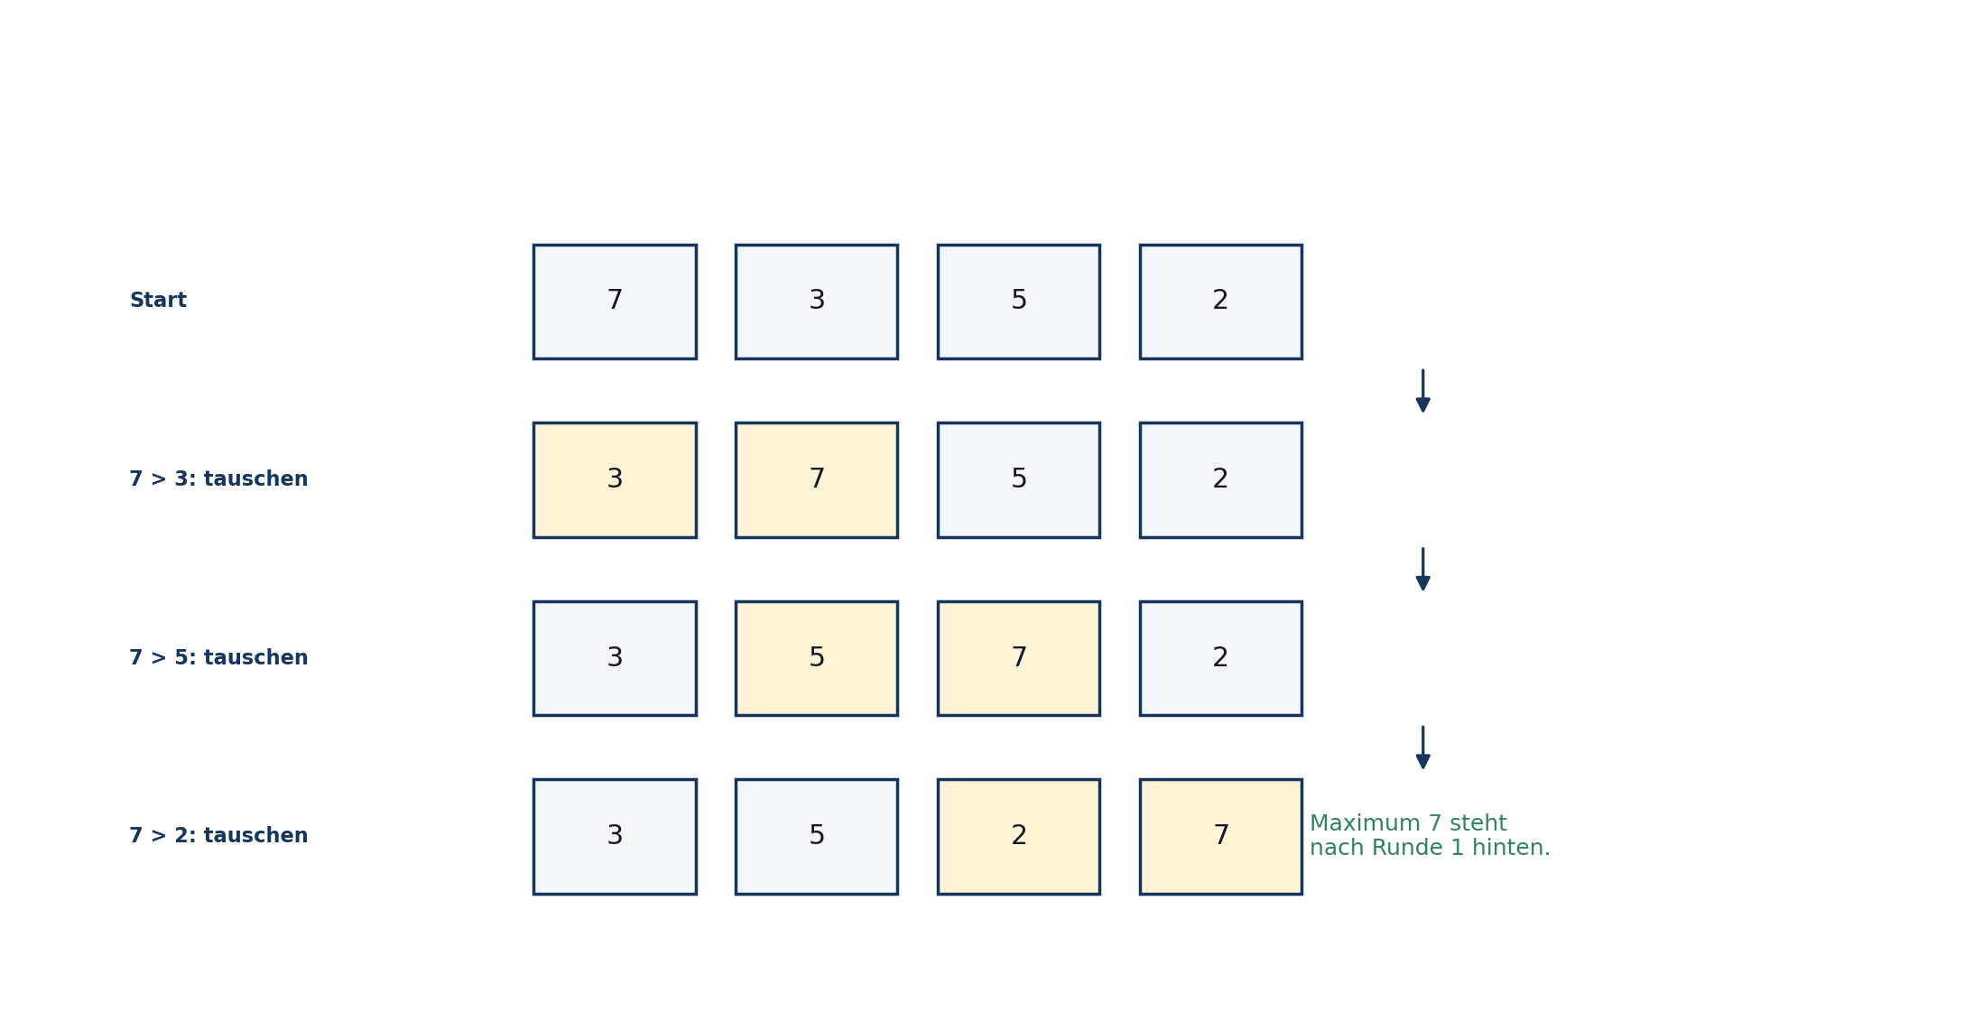
Bubble Sort: Ein vollständiger Durchlauf verschiebt das größte Element nach hinten
METHOD bubbleSort(items, compare)
IF items IS NULL THEN RETURN
n <- LENGTH(items)
REPEAT
swapped <- FALSE
FOR i <- 0 TO n - 2
IF compare(items[i], items[i + 1]) > 0 THEN
SWAP(items[i], items[i + 1])
swapped <- TRUE
ENDIF
END FOR
n <- n - 1
UNTIL swapped = FALSE OR n <= 1
ENDMETHOD

Konvention: compare(a,b) < 0 bedeutet a steht vor b; = 0 gleichwertig; > 0 a steht nach b. Bei Vertauschung nur für > 0 bleibt Bubble Sort stabil. Laufzeit: durchschnittlich/schlechtestenfalls O(n²), mit Abbruch im besten Fall O(n).
Algorithmus | Zeit typisch | Stabil? | Hinweis
Bubble Sort | O(n²) | ja, bei > 0 | leicht zu erklären; selten produktiv
Selection Sort | O(n²) | meist nein | wenige Vertauschungen
Insertion Sort | O(n²), gut bei fast sortiert | ja | einfach, adaptiv
Merge Sort | O(n log n) | ja | zusätzlicher Speicher O(n)
Quick Sort | Ø O(n log n), worst O(n²) | meist nein | Pivot-Wahl entscheidend

Übung 19
Passe den Algorithmus an: Tickets werden zuerst nach Priorität absteigend und bei gleicher Priorität nach erstelltAm aufsteigend sortiert. Formuliere die Vergleichsfunktion.
MODUL 20 | 75 Minuten

Whitebox- und Blackbox-Tests
Lernziel: Testansätze nach Wissensbasis, Entwurfstechnik, Stärken und Grenzen unterscheiden.

Aspekt | Whitebox | Blackbox
Kenntnis | interner Code/Kontrollfluss bekannt | nur Spezifikation und Schnittstelle
Techniken | Anweisungs-, Zweig-, Bedingungs-, Pfadtests | Äquivalenzklassen, Grenzwertanalyse, Entscheidungstabellen
Stärke | toter Code und ungetestete Zweige sichtbar | prüft Anforderungen unabhängig von Implementierung
Schwäche | fehlende Anforderungen werden kaum erkannt; wartungsnah | interne Lücken bleiben unsichtbar
Geeignet | Unit-/Komponententest durch Entwickler | System-, Abnahme- und API-Test

Kombination: Hohe Code Coverage beweist nicht, dass die richtigen Anforderungen umgesetzt wurden. Blackbox-Techniken ergänzen strukturelle Whitebox-Tests.

Übung 20
Entwirf für calculateFee(amount, customerType) je zwei Whitebox- und Blackbox-Testideen. Ordne jede Idee einer Technik zu und nenne ihren Nutzen.
MODUL 21 | 105 Minuten

Coverage-Metriken und ihre Verkettung
Lernziel: Anweisungs-, Zweig-/Entscheidungs- und Pfadüberdeckung berechnen und die Stärke der Kriterien vergleichen.

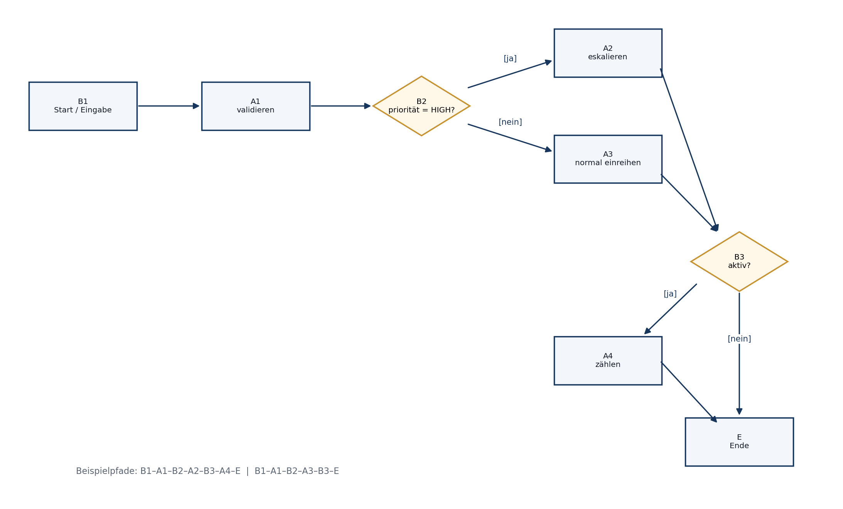
Kontrollflussgraph mit Entscheidungen B2/B3, Aktionen A1–A4 und Beispielpfaden
Metrik | Berechnung | Aussage
Anweisungsüberdeckung C0 | ausgeführte Anweisungen / alle Anweisungen | jede Anweisung mindestens einmal
Zweig-/Entscheidungsüberdeckung C1 | durchlaufene Zweige / alle Zweige | jede Entscheidung mindestens true und false
Bedingungsüberdeckung | erreichte Wahrheitswerte atomarer Bedingungen | jede Teilbedingung true/false; nicht automatisch jeder Entscheidungszweig
Pfadüberdeckung | durchlaufene vollständige Pfade / relevante Pfade | stark, aber bei Schleifen oft unendlich viele Pfade

Verkettung: Bei Kurzschlussauswertung von A AND B wird B nur ausgewertet, wenn A=true; bei A OR B nur, wenn A=false. Für Bedingungsüberdeckung müssen Testdaten die einzelnen Wahrheitswerte tatsächlich erreichbar machen.
Hierarchie: 100 % Pfadüberdeckung (bei endlicher Pfadmenge) impliziert Zweig- und Anweisungsüberdeckung. 100 % Zweigüberdeckung impliziert üblicherweise Anweisungsüberdeckung; umgekehrt gilt das nicht.

Übung 21
Ein Programm hat 12 Anweisungen und zwei binäre Entscheidungen. Test T1 führt 9 Anweisungen und je den true-Zweig aus; T2 führt 10 Anweisungen und bei Entscheidung 1 false, bei Entscheidung 2 true aus. Bestimme gemeinsam C0 und C1, wenn insgesamt 11 unterschiedliche Anweisungen und drei von vier Zweigen erreicht werden.
MODUL 22 | 75 Minuten

Pfade für Pfadüberdeckung aufzählen
Lernziel: Kontrollflussgraphen systematisch lesen und vollständige Start-Ende-Pfade ohne Auslassungen notieren.

Vorgehen: Knoten eindeutig benennen, jede Entscheidung mit ausgehenden Kanten markieren, vom Start aus jeweils eine Kante verfolgen und erst am Ende den vollständigen Pfad notieren. Danach an der letzten noch nicht variierten Entscheidung zurückgehen.
P1: B1 – A1 – B2(T) – A2 – B3(T) – A4 – E
P2: B1 – A1 – B2(T) – A2 – B3(F) – E
P3: B1 – A1 – B2(F) – A3 – B3(T) – A4 – E
P4: B1 – A1 – B2(F) – A3 – B3(F) – E

Bei zwei unabhängigen binären Entscheidungen entstehen maximal 2² = 4 Kombinationen. Abhängige Guards oder frühzeitige Returns können Kombinationen unerreichbar machen. Schleifen werden für begrenzte Pfadtests häufig mit 0, 1 und mehreren Durchläufen betrachtet.
Typischer Fehler: Eine Folge wie B1–B2–B3 ist nur dann ein Pfad, wenn die Kanten im Graphen wirklich existieren. Aktionen zwischen Entscheidungen dürfen nicht weggelassen werden, wenn Knoten vollständig aufzulisten sind.

Übung 22
Erweitere den Graphen: Nach A4 folgt B4 „Grenzwert überschritten?“, bei true A5, sonst direkt E. Liste alle vollständigen Pfade auf und markiere ein minimales Testset für Zweigüberdeckung.
MODUL 23 | 90 Minuten

Unit-Tests und Regressionstests
Lernziel: Unit-Tests nach Arrange–Act–Assert beschreiben, Abhängigkeiten isolieren und Regressionstests begründen.

TEST closeTicket_whenStatusSolved_setsClosed
// Arrange
ticket <- Ticket(status = GELOEST)
// Act
result <- ticket.close()
// Assert
ASSERT_TRUE(result)
ASSERT_EQUALS(GESCHLOSSEN, ticket.status)
ENDTEST

Merkmal | Beschreibung
Unit | kleinste sinnvoll testbare Einheit, meist Methode/Klasse
Isolation | Doubles wie Stub, Fake oder Mock ersetzen langsame/externe Abhängigkeiten
Determinismus | gleiches Setup liefert reproduzierbares Ergebnis
Schnelligkeit | viele Tests laufen häufig in CI
Regressionstest | wird nach Fehlerbehebung/Änderung erneut ausgeführt und verhindert Wiederauftreten bekannter Fehler

Ein guter Regressionstest reproduziert zuerst den Fehler, schlägt vor dem Fix fehl und besteht nach dem Fix. Er bleibt dauerhaft in der Testsuite, damit spätere Änderungen das Verhalten nicht unbemerkt zurückbringen.

Übung 23
Beschreibe einen Unit-Test für statusAendern(NEU → GESCHLOSSEN), der einen unzulässigen Übergang prüft. Nenne Arrange, Act, Assert und begründe, warum der Test als Regressionstest erhalten bleiben sollte.
MODUL 24 | 105 Minuten

Semantische Fehler im Code finden
Lernziel: Code, der syntaktisch gültig ist, aber fachlich falsch arbeitet, durch Trace, Invarianten und Randfälle analysieren.

FUNCTION average(values)
sum <- 0
FOR i <- 0 TO LENGTH(values)
sum <- sum + values[i]
END FOR
RETURN sum / (LENGTH(values) - 1)
END FUNCTION

Fehler | Warum semantisch? | Korrektur
Schleife bis LENGTH inklusive | Index LENGTH liegt außerhalb | 0 TO LENGTH-1
Division durch LENGTH-1 | falscher Mittelwert; bei Länge 1 Division durch 0 | durch gültige Anzahl teilen
leere/NULL-Liste nicht behandelt | Fehler oder Division durch 0 | Vorbedingung/definierten Rückgabewert
ungültige Werte nicht gefiltert | Fachregel verletzt | validieren und count separat führen

Suchstrategie
- Sollverhalten aus Aufgabe als Invarianten/Grenzen notieren.
- Mit kleinstem Gegenbeispiel tracen: leer, 1 Element, Grenze, Duplikat.
- Indexbereiche, Initialisierung, Vergleichsoperatoren und Rückgaben prüfen.
- Mutation und Seiteneffekte prüfen: wird falsches Objekt/falsche Variable geändert?
- Korrektur mit einem Test belegen.

Übung 24
Finde mindestens drei semantische Fehler in einer Funktion, die offene Tickets zählt, aber count mit 1 initialisiert, status = GESCHLOSSEN prüft und bei erstem Treffer RETURN ausführt. Formuliere die korrigierte Version.
MODUL 25 | 105 Minuten

OOP: abstrakte Klasse, Interface, Vererbung und Polymorphie
Lernziel: OOP-Konzepte unterscheiden und für erweiterbare Implementierungen gezielt einsetzen.

Konzept | Kernidee | Beispiel
Abstrakte Klasse | nicht direkt instanziierbar; gemeinsamer Zustand und implementierte/abstrakte Methoden | AbstractNotification mit sender und validate()
Interface | Vertrag/Fähigkeit ohne gemeinsamen Instanzzustand; mehrere Interfaces implementierbar | Sendable.send(message)
Vererbung | Unterklasse übernimmt und spezialisiert Oberklasse; is-a-Beziehung | EmailNotification extends AbstractNotification
Polymorphie | Aufruf über Obertyp; konkrete Implementierung wird dynamisch gewählt | List<Notification>; n.send()
Überschreiben | Unterklasse liefert spezifische Implementierung gleicher Signatur | EmailNotification.send()
Überladen | gleicher Name, andere Parameterliste; compile-time Auswahl | send(String), send(Message)

INTERFACE Notification
METHOD send(message): Result
CLASS EmailNotification IMPLEMENTS Notification
METHOD send(message): Result ...
CLASS PushNotification IMPLEMENTS Notification
METHOD send(message): Result ...
FOR EACH n IN notifications
n.send(message) // polymorpher Aufruf
END FOR

Entscheidung: Interface für austauschbare Fähigkeiten und geringe Kopplung; abstrakte Klasse, wenn Unterklassen echten gemeinsamen Zustand oder wiederverwendbare Basislogik teilen. Komposition ist oft flexibler als tiefe Vererbung.

Übung 25
Entwirf EmailSender und SmsSender hinter einem MessageSender-Interface. Ergänze eine abstrakte Basisklasse nur, falls gemeinsames Rate-Limit und Logging geteilt werden. Erkläre den polymorphen Aufruf.
MODUL 26 | 105 Minuten

Verschlüsselung, TLS und Hashing
Lernziel: Vertraulichkeit, Authentizität und Integrität den passenden kryptografischen Verfahren zuordnen.

Verfahren | Schlüssel/Eigenschaft | Stärke | Einsatz
Symmetrische Verschlüsselung | gleicher geheimer Schlüssel für Ver- und Entschlüsselung | sehr schnell; Schlüsselverteilung schwierig | große Datenmengen, Sitzungsschlüssel
Asymmetrische Verschlüsselung | öffentlich/privates Schlüsselpaar | Schlüsselaustausch und Signaturen; langsamer | Identität, Schlüsselaustausch
Hashing | Einwegfunktion, kein Entschlüsselungsschlüssel | Integritätsvergleich; allein keine Authentizität | Prüfsumme, Passwort-Hash mit Spezialverfahren
Digitale Signatur | privat signieren, öffentlich prüfen | Authentizität, Integrität, Nichtabstreitbarkeit im Kontext | Softwarepakete, Zertifikate

TLS vereinfacht
- Client verbindet sich und sendet unterstützte Parameter.
- Server weist sich mit Zertifikat und Signatur nach; Client prüft Kette, Namen und Gültigkeit.
- Beide handeln Schlüsselmaterial aus, typischerweise mit (EC)DHE.
- Aus dem gemeinsamen Geheimnis entstehen symmetrische Sitzungsschlüssel.
- Anwendungsdaten werden schnell symmetrisch verschlüsselt und authentifiziert übertragen.
TLS ist ein hybrides Verfahren: asymmetrische Kryptografie/Signaturen für Authentisierung und Schlüsselaushandlung, symmetrische AEAD-Verfahren für die Nutzdaten. Hashing ist keine Verschlüsselung; Passwörter benötigen langsame Passwort-Hashverfahren mit Salt.
Abgrenzung: Verschlüsselung schützt Vertraulichkeit und ist reversibel mit Schlüssel. Hashing ist nicht zum Entschlüsseln gedacht. Eine bloße Prüfsumme schützt nicht vor gezielter Manipulation; dafür braucht man MAC oder Signatur.

Übung 26
Ordne zu und begründe: Datenbank-Backup schützen, Passwort speichern, Softwareupdate verifizieren, HTTPS-Verbindung etablieren. Nenne jeweils Verfahren und geschütztes Ziel.
MODUL 27 | 120 Minuten

Normalisierung bis zur 3. Normalform und Anomalien
Lernziel: Funktionale Abhängigkeiten erkennen, Tabellen schrittweise bis 3. NF zerlegen und Insert-/Update-/Delete-Anomalien erklären.

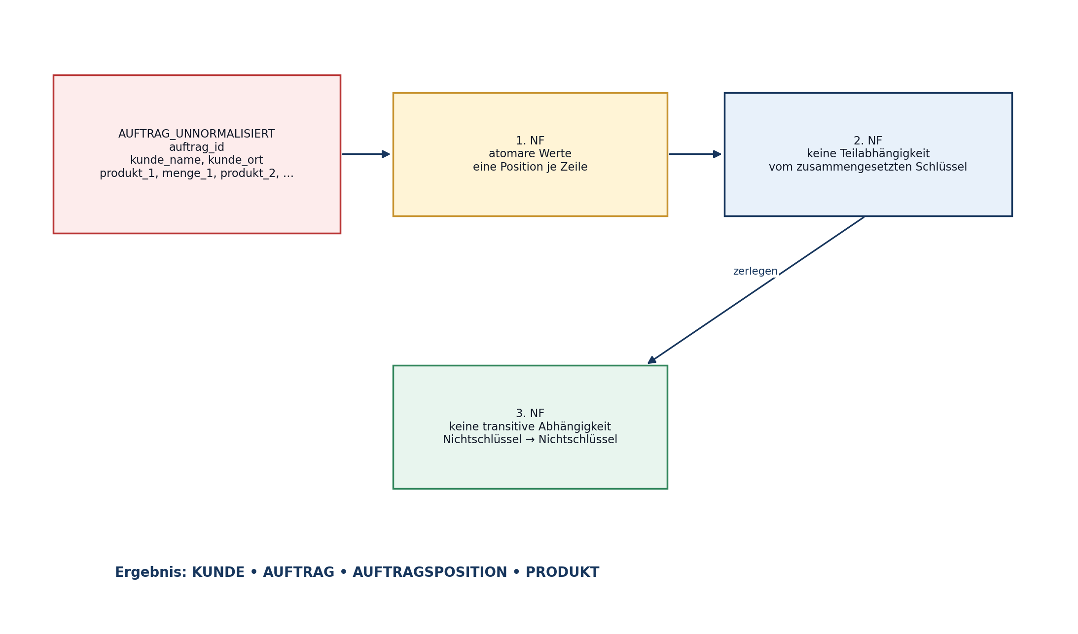
Normalisierung: von wiederholenden Gruppen zu getrennten Entitäten
Stufe | Bedingung | Entfernt typischerweise
1. NF | atomare Werte, keine Wiederholungsgruppen | produkt_1, produkt_2 oder Listen in einer Zelle
2. NF | 1. NF + jedes Nichtschlüsselattribut hängt vom gesamten zusammengesetzten Schlüssel ab | Teilabhängigkeiten
3. NF | 2. NF + keine transitive Abhängigkeit eines Nichtschlüsselattributs von einem Schlüssel | Nichtschlüssel → Nichtschlüssel

AUFTRAG_POSITION(auftrag_id, produkt_id, kunden_name, produkt_name, menge)
PK = (auftrag_id, produkt_id)
auftrag_id -> kunden_id
kunden_id -> kunden_name
produkt_id -> produkt_name
(auftrag_id, produkt_id) -> menge

Zerlegung: AUFTRAG(auftrag_id, kunden_id), KUNDE(kunden_id, kunden_name), PRODUKT(produkt_id, produkt_name), AUFTRAG_POSITION(auftrag_id, produkt_id, menge).
Anomalie | Problem im unnormalisierten Bestand
Insert | neues Produkt kann ohne Auftrag nicht gespeichert werden
Update | Kundenname steht mehrfach und wird nur teilweise geändert
Delete | Löschen der letzten Position entfernt versehentlich Produktinformationen

Übung 27
Normalisiere SUPPORT(ticket_id, kunde_id, kunde_name, kunde_ort, kategorie_id, kategorie_name, tag_id, tag_name) bis 3. NF. Nenne Schlüssel, funktionale Abhängigkeiten und je eine behobene Anomalie.
MODUL 28 | 75 Minuten

GRANT und Datenbankberechtigungen
Lernziel: Tabellenrechte nach Least Privilege vergeben, Rollen nutzen und Berechtigungen gezielt entziehen.

GRANT SELECT ON ticket TO reporting_role;
GRANT SELECT, INSERT, UPDATE ON kommentar TO support_role;
GRANT UPDATE (status, bearbeiter_id) ON ticket TO support_role;
REVOKE DELETE ON ticket FROM support_role;

Recht | Erlaubt | Prüfungsaspekt
SELECT | lesen | ggf. auf Views statt Basistabellen
INSERT | neue Zeilen | Spalten-/Constraint-Regeln bleiben aktiv
UPDATE | ändern | wenn DBMS unterstützt auf Spalten beschränken
DELETE | löschen | besonders restriktiv vergeben
REFERENCES | Fremdschlüssel auf Tabelle/Spalte anlegen | Schemaänderung, nicht Datenzugriff
EXECUTE | Prozedur/Funktion ausführen | Zugriff über kontrollierte API

- Rechte an Rollen vergeben, Benutzer Rollen zuordnen.
- WITH GRANT OPTION erlaubt Weitergabe und ist sparsam einzusetzen.
- Views können Zeilen/Spalten verbergen.
- Anwendungs- und Migrationskonto trennen; produktive Anwendung benötigt meist kein DDL.
- Berechtigungen regelmäßig rezertifizieren und protokollieren.

Übung 28
Reporting darf Tickets und Kundennamen lesen, aber keine E-Mail-Adressen. Support darf Status und Bearbeiter ändern, jedoch keine Tickets löschen. Formuliere ein Rollen-/View-Konzept und passende GRANT/REVOKE-Befehle.
MODUL 29 | 105 Minuten

Datenmigration und Datenimport
Lernziel: Hindernisse systematisch erkennen und einen sicheren, prüfbaren Import mit Mapping, Validierung und Rollback planen.

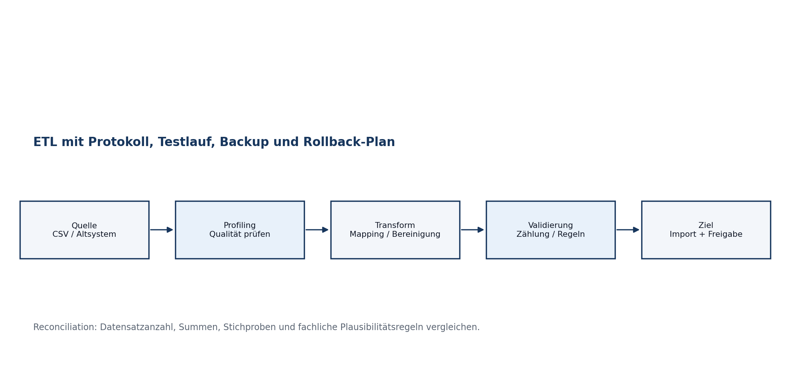
ETL-Ablauf mit Qualitätskontrollen und Freigabe
Hindernis | Beispiel | Lösung
Format/Encoding | Datum DD.MM.YYYY, UTF-8 vs. Windows-1252 | Format erkennen, konvertieren, Testdatei
Datenqualität | fehlende Pflichtwerte, Duplikate, ungültige E-Mails | Profiling, Bereinigung, Quarantäneliste
Semantik/Mapping | alte Statuscodes passen nicht zum Ziel | Mappingtabelle mit Fachbereich freigeben
Referentielle Integrität | Ticket verweist auf unbekannten Kunden | Reihenfolge, Staging, FK-Prüfung
Volumen/Performance | lange Sperren, Timeouts | Batches, Indizes geplant behandeln, Wartungsfenster
Datenschutz | unnötige Altdaten oder ungeschützter Export | Datenminimierung, Verschlüsselung, Löschkonzept
Betriebsrisiko | Teilimport oder Ausfall | Backup, idempotente Jobs, Protokoll, Rollback

Migrationsplan
- Scope, Verantwortliche und Akzeptanzkriterien festlegen.
- Quelldaten profilieren und Datenwörterbuch erstellen.
- Mapping- und Bereinigungsregeln fachlich freigeben.
- Staging-Import und Dry Run durchführen.
- Technisch und fachlich validieren: Counts, Summen, Stichproben, Constraints.
- Produktivmigration mit Backup, Monitoring und Rollback-Entscheidungspunkt.
- Abnahme, Protokollierung und sichere Löschung temporärer Daten.
Prüfungstipp: Nenne nicht nur „unterschiedliche Formate“. Verknüpfe Hindernis, konkrete Auswirkung und passende Gegenmaßnahme – idealerweise plus Validierung.

Übung 29
Plane den Import von 500.000 Tickets aus CSV. Es gibt doppelte Kunden, drei Datumsformate, unbekannte Statuscodes und fehlende Fremdschlüssel. Nenne mindestens fünf Risiken, Lösungen und Prüfungen nach dem Import.

TEIL 3 – WISO

Wirtschafts- und Sozialkunde
Prüfungsformat: Typisch sind 30 gebundene Aufgaben in 60 Minuten. Rechne mit durchschnittlich zwei Minuten pro Aufgabe und reserviere fünf bis zehn Minuten für Kontrolle und Übertragung.

Stand des Rechts- und Zahlenchecks: September 2026. Gesetzliche Beträge können sich ändern; die Prüfung nennt erforderliche Werte meist im Aufgabentext oder erwartet das Grundprinzip.

MC-Strategie
- Aufgabenhinweis prüfen: genau eine oder mehrere Antworten?
- Zuerst sichere Antworten markieren; Rechen- und Zweifelsfragen zurückstellen.
- Absolute Wörter wie immer, ausschließlich oder niemals kritisch prüfen.
- Bei Rechtsfragen Person, Zeitpunkt und Ausnahme genau beachten.
- Am Ende jede Zeile auf vollständige Markierung kontrollieren.
MODUL 30 | 30 Minuten

Probezeit im Ausbildungsvertrag
Kernregel: Die Probezeit muss mindestens einen Monat und darf höchstens vier Monate dauern (§ 20 BBiG).

Während der Probezeit | Folge
Kündigung durch beide Seiten | jederzeit ohne Kündigungsfrist möglich
Form | schriftlich; elektronische Form reicht nicht
Zweck | Eignung, Erwartungen und Zusammenarbeit praktisch prüfen
Grenze | eine vereinbarte Probezeit von sechs Monaten ist im Ausbildungsverhältnis unwirksam

MC-Falle: Die sechsmonatige Probezeit aus normalen Arbeitsverhältnissen nicht auf den Ausbildungsvertrag übertragen.

MODUL 31 | 45 Minuten

Kündigung des Ausbildungsvertrags
Zeitpunkt/Person | Grund | Frist
Probezeit, beide Seiten | kein besonderer Grund erforderlich | keine Frist
nach Probezeit, beide Seiten | wichtiger Grund | fristlos
nach Probezeit, Auszubildende | Ausbildung aufgeben oder für anderen Beruf ausbilden lassen | vier Wochen
nach Probezeit, Betrieb | ordentliche Kündigung nicht vorgesehen | nur wichtiger Grund fristlos

Nach der Probezeit muss die Kündigung schriftlich und unter Angabe der Gründe erfolgen. Bei wichtigem Grund gilt grundsätzlich eine Zwei-Wochen-Frist ab Kenntnis der maßgeblichen Tatsachen.
MC-Falle: „Vier Wochen ohne Grund“ ist falsch. Diese Frist gilt für Auszubildende nur beim Aufgeben der Ausbildung oder Wechsel in eine andere Berufsausbildung.

MODUL 32 | 35 Minuten

Ende des Ausbildungsverhältnisses
Situation | Ende/Folge
regulärer Verlauf | mit Ablauf der vereinbarten Ausbildungsdauer
Prüfung vor Ablauf bestanden | mit Bekanntgabe des Ergebnisses durch den Prüfungsausschuss
Prüfung nicht bestanden | auf Verlangen Verlängerung bis zur nächsten Wiederholungsprüfung, höchstens ein Jahr
Weiterarbeit nach Ende ohne neue Vereinbarung | kann ein unbefristetes Arbeitsverhältnis begründen

Merksatz: Nicht der Tag der Zeugnisübergabe, sondern die Bekanntgabe des Bestehens beendet bei vorzeitig bestandener Prüfung das Ausbildungsverhältnis.

MODUL 33 | 45 Minuten

Befristung von Arbeitsverträgen
Art | Grundregel
mit Sachgrund | z. B. Vertretung, vorübergehender Bedarf, Erprobung; Dauer folgt dem Grund
ohne Sachgrund | grundsätzlich bis zwei Jahre; innerhalb dieser Gesamtdauer höchstens dreimal verlängern
Vorbeschäftigung | sachgrundlose Befristung bei demselben Arbeitgeber grundsätzlich problematisch/unzulässig; Ausnahmen durch Rechtsprechung beachten
Form | Befristungsabrede muss vor Arbeitsbeginn schriftlich vereinbart sein
Fristablauf | endet grundsätzlich automatisch; ordentliche Kündigung nur wenn vereinbart oder tariflich vorgesehen

Prüfungstipp: Sachgrund und sachgrundlose Befristung getrennt prüfen. Die Zwei-Jahres-/Dreimal-Regel gehört zur sachgrundlosen Befristung.

MODUL 34 | 45 Minuten

Tarifvertrag
Tarifparteien: Gewerkschaft auf Arbeitnehmerseite und Arbeitgeberverband oder einzelner Arbeitgeber auf Arbeitgeberseite.

Tarifvertragsart | Typische Inhalte
Lohn-/Gehalts-/Entgelttarifvertrag | Höhe der Vergütung, Entgeltgruppen; meist kürzere Laufzeit
Manteltarifvertrag | allgemeine Arbeitsbedingungen wie Arbeitszeit, Urlaub, Zuschläge, Kündigungsfristen
Rahmentarifvertrag | Tätigkeitsmerkmale und Eingruppierung
Flächen-/Verbandstarifvertrag | Branche und Region; Gewerkschaft mit Arbeitgeberverband
Haus-/Firmentarifvertrag | Gewerkschaft mit einem einzelnen Arbeitgeber

Tarifbindung besteht typischerweise, wenn beide Seiten tarifgebunden sind, ein Haustarifvertrag gilt oder der Tarifvertrag allgemeinverbindlich ist. Das Günstigkeitsprinzip erlaubt einzelvertraglich günstigere Regelungen.
MODUL 35 | 50 Minuten

Betriebsrat und Mitbestimmung
Rechtsgrundlage: Das Betriebsverfassungsgesetz (BetrVG) regelt Interessenvertretung und Beteiligungsrechte im Betrieb.

Beteiligungsstufe | Beispiel
Information | wirtschaftliche/organisatorische Planungen bekanntgeben
Anhörung/Beratung | Betriebsrat vor jeder Kündigung anhören; ohne Anhörung ist die Kündigung unwirksam
Mitwirkung | Betriebsrat kann Vorschläge machen oder widersprechen
Mitbestimmung | Entscheidung benötigt Einigung; ggf. Einigungsstelle

- Mitbestimmung u. a. bei Beginn/Ende der täglichen Arbeitszeit und Pausen.
- Vorübergehende Kurz- oder Mehrarbeit.
- Urlaubsgrundsätze und Urlaubsplan.
- Technische Einrichtungen zur Verhaltens- oder Leistungsüberwachung.
- Regelungen zu Gesundheitsschutz und Unfallverhütung.
Abgrenzung: Betriebsrat vertritt Beschäftigte im Betrieb; Gewerkschaft schließt Tarifverträge. Das sind unterschiedliche Rollen.

MODUL 36 | 45 Minuten

Die fünf Säulen der Sozialversicherung
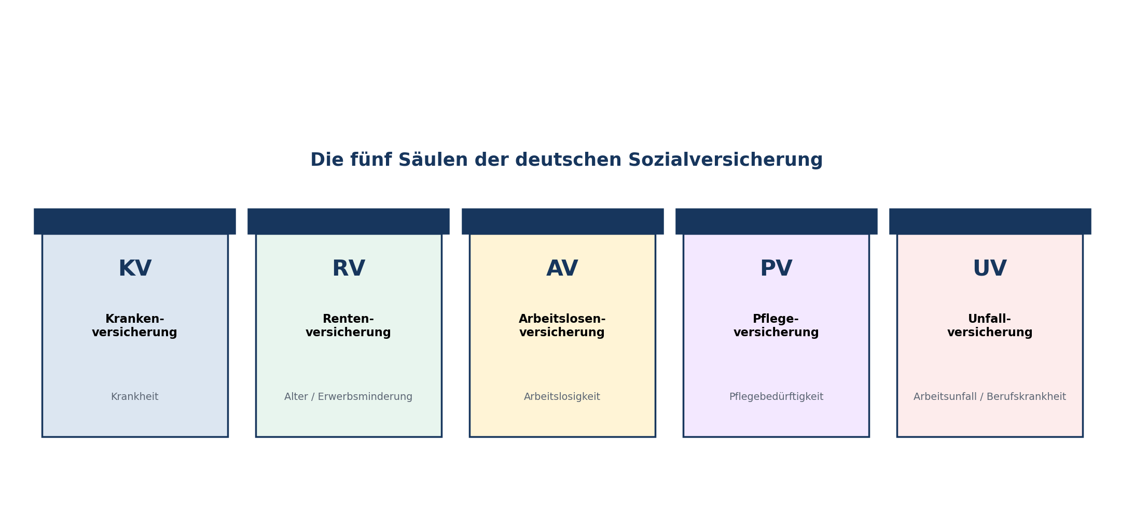
Kranken-, Renten-, Arbeitslosen-, Pflege- und Unfallversicherung
Zweig | Träger/Finanzierung vereinfacht | Leistung/Risiko
KV | Krankenkassen; Beiträge von AG/AN | Behandlung, Krankengeld
RV | Rentenversicherung; AG/AN + Bundeszuschuss | Alter, Erwerbsminderung, Reha
AV | Bundesagentur für Arbeit; AG/AN | Arbeitslosengeld, Vermittlung
PV | Pflegekassen; AG/AN, Besonderheiten möglich | Pflegebedürftigkeit
UV | Berufsgenossenschaften/Unfallkassen; Beitrag grundsätzlich Arbeitgeber | Arbeitsunfall, Wegeunfall, Berufskrankheit

MC-Falle: Die gesetzliche Unfallversicherung wird grundsätzlich allein vom Arbeitgeber finanziert; bei den übrigen Säulen teilen sich Arbeitgeber und Arbeitnehmer die Beiträge typischerweise.

MODUL 37 | 35 Minuten

Beitragsbemessungsgrenze
Die Beitragsbemessungsgrenze (BBG) ist die Einkommensgrenze, bis zu der Beiträge berechnet werden. Einkommen oberhalb der BBG erhöht den Beitrag nicht weiter. Sie ist nicht mit der Versicherungspflichtgrenze/Jahresarbeitsentgeltgrenze der Krankenversicherung zu verwechseln.
2026 – Orientierung | Monat | Jahr
BBG Kranken-/Pflegeversicherung | 5.812,50 € | 69.750 €
BBG allgemeine Renten-/Arbeitslosenversicherung | 8.450 € | 101.400 €

Rechenidee: Beitrag = min(beitragspflichtiges Einkommen, BBG) × Beitragssatz. Prüfungstexte liefern normalerweise Satz und relevante Grenze.

MODUL 38 | 35 Minuten

Generationenvertrag und Umlageverfahren
Im Umlageverfahren werden laufende Beiträge und Bundeszuschüsse im Wesentlichen für laufende Rentenzahlungen verwendet. Die arbeitende Generation finanziert die aktuelle Rentnergeneration und erwirbt Ansprüche, die später von der nächsten Beitragsgeneration getragen werden.
Umlageverfahren | Kapitaldeckungsverfahren
laufende Einnahmen finanzieren laufende Leistungen | Beiträge bilden individuellen/kollektiven Kapitalstock
sensibel für Demografie, Beschäftigung und Löhne | sensibel für Kapitalmarkt, Zinsen und Inflation
geringere direkte Kapitalmarktabhängigkeit | Renditechancen, aber Kurs-/Anlagerisiko

Merksatz: „Generationenvertrag“ ist kein einzelner unterschriebener Vertrag, sondern ein gesellschaftliches Finanzierungsprinzip.

MODUL 39 | 45 Minuten

Mutterschutz
Korrektur zur Themenliste: Nach der Entbindung gelten grundsätzlich 8 Wochen; bei Früh- und Mehrlingsgeburten 12 Wochen – nicht 14. Vor der Entbindung gelten grundsätzlich 6 Wochen.

Zeitraum | Regel
6 Wochen vor Geburt | Beschäftigung grundsätzlich verboten, aber freiwillige ausdrückliche Weiterarbeit widerruflich möglich
8 Wochen nach Geburt | absolutes Beschäftigungsverbot im Arbeitsverhältnis
12 Wochen nach Geburt | bei Frühgeburt, Mehrlingsgeburt sowie auf Antrag bei festgestellter Behinderung des Kindes
Kündigungsschutz | während Schwangerschaft und grundsätzlich bis Ende der Schutzfrist, mindestens vier Monate nach Entbindung; gesetzliche Voraussetzungen beachten

MODUL 40 | 40 Minuten

Allgemeines Gleichbehandlungsgesetz (AGG)
Das AGG schützt vor Benachteiligung aus bestimmten Gründen, besonders im Beschäftigungs- und Zivilrechtsbereich.
Geschützte Merkmale nach § 1 AGG | Nicht automatisch AGG-Merkmal
Rasse oder ethnische Herkunft; Geschlecht; Religion oder Weltanschauung; Behinderung; Alter; sexuelle Identität | z. B. Familienstand, Körpergewicht, allgemeine Sympathie oder politische Meinung als solche – andere Schutzregeln können dennoch greifen

- Unmittelbare Benachteiligung: schlechtere Behandlung direkt wegen eines Merkmals.
- Mittelbare Benachteiligung: scheinbar neutrale Regel benachteiligt eine Gruppe besonders und ist nicht gerechtfertigt.
- Belästigung und sexuelle Belästigung sind ebenfalls erfasst.
- Zulässige unterschiedliche Behandlung braucht eine gesetzliche Rechtfertigung; bloße Kundenwünsche genügen nicht.
MODUL 41 | 45 Minuten

Arbeitsschutz und Arbeitsschutzausschuss
Der Arbeitgeber beurteilt Gefährdungen, legt Schutzmaßnahmen fest, unterweist Beschäftigte und überprüft die Wirksamkeit. Technische Maßnahmen haben typischerweise Vorrang vor organisatorischen und persönlichen Maßnahmen (TOP-Prinzip).
Arbeitsschutzausschuss (ASA) | Regel
Pflicht | in Betrieben mit mehr als 20 Beschäftigten
Mitglieder | Arbeitgeber/Beauftragter, zwei Betriebsratsmitglieder, Betriebsarzt, Fachkraft für Arbeitssicherheit, Sicherheitsbeauftragte
Aufgabe | Anliegen von Arbeitsschutz und Unfallverhütung beraten
Sitzung | mindestens einmal vierteljährlich

MC-Falle: > 20 bedeutet ab 21; Teilzeitbeschäftigte werden für diese Schwelle gesetzlich gewichtet.

MODUL 42 | 40 Minuten

Sicherheits-, Rettungs- und Brandschutzzeichen
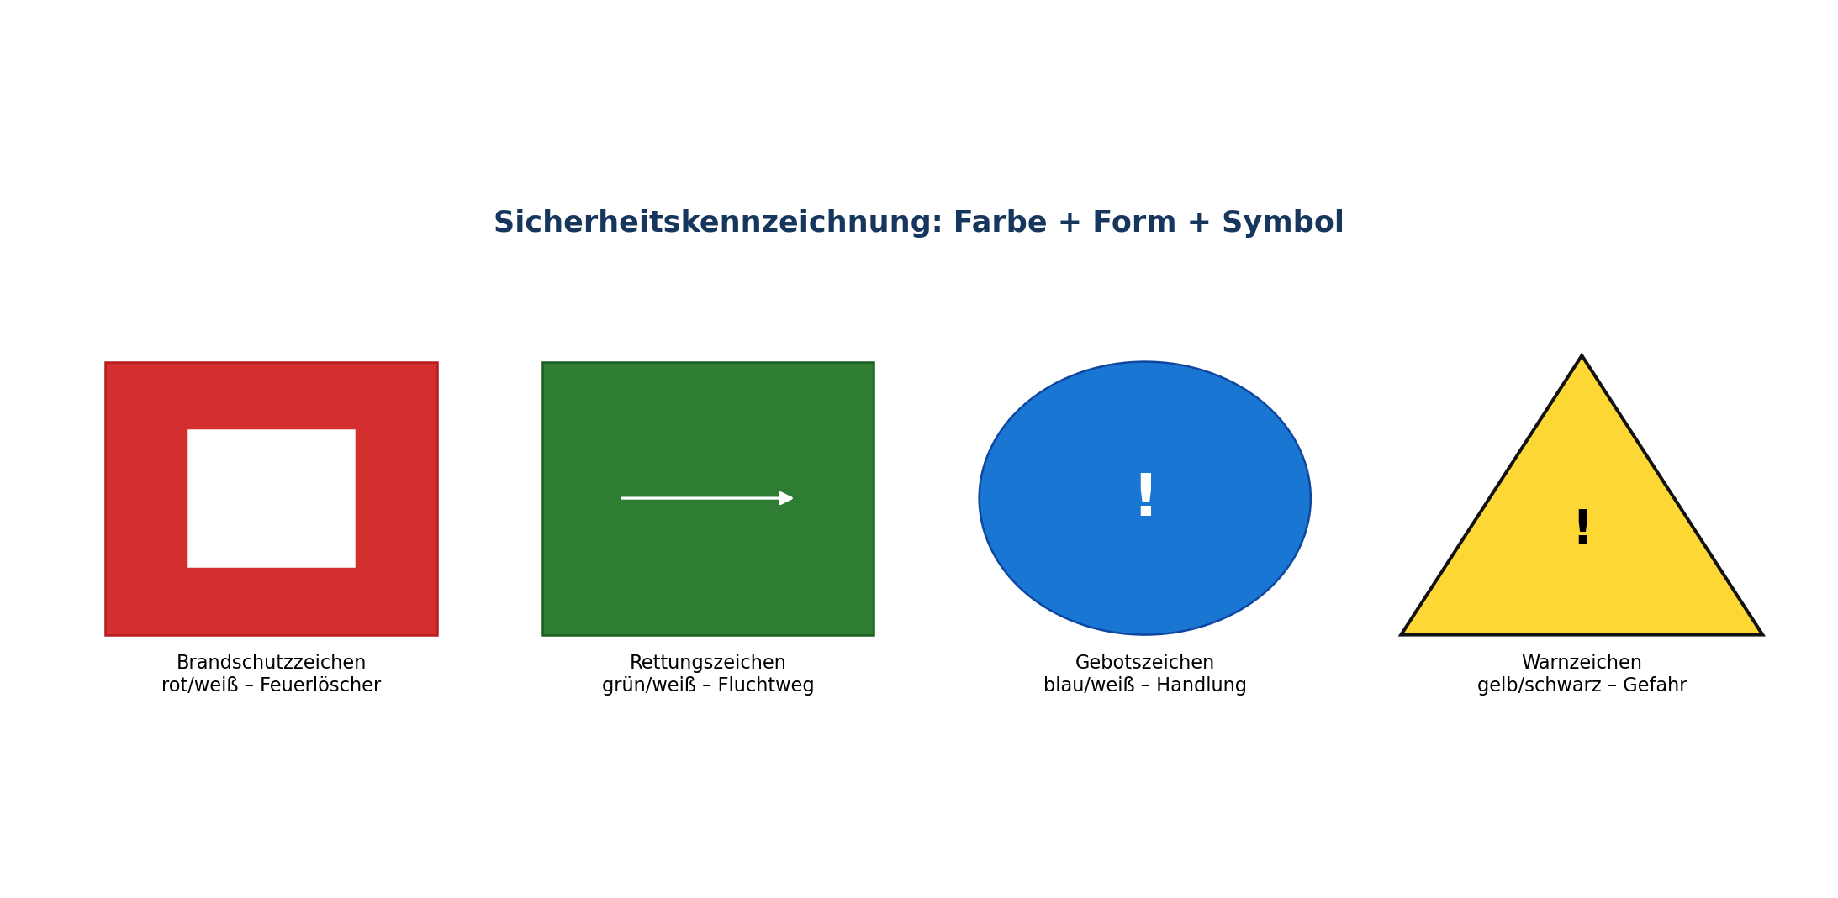
Farben und Formen wichtiger Sicherheitszeichen
Zeichen | Farbe/Form | Bedeutung
Verbotszeichen | rund, weiß mit rotem Rand/Schrägbalken | bestimmtes Verhalten verboten
Warnzeichen | dreieckig, gelb/schwarz | warnt vor Gefahr
Gebotszeichen | rund, blau/weiß | vorgeschriebene Handlung/PSA
Rettungszeichen | rechteckig/quadratisch, grün/weiß | Fluchtweg, Notausgang, Erste Hilfe
Brandschutzzeichen | rechteckig/quadratisch, rot/weiß | Feuerlöscher, Brandmelder

Merksatz: Rot ist nicht pauschal „Gefahr“: Rot/weiß kennzeichnet auch Brandschutz; gelb/schwarz warnt vor Gefahr; grün/weiß zeigt Rettung.

MODUL 43 | 35 Minuten

Brandschutz: Verhalten im Brandfall
Grundsatz: Menschenrettung geht vor Sachwerten und Löschversuchen.

- Ruhe bewahren und Brand melden: interne Meldestelle/112, Ort, Art, Betroffene, Rückfragen abwarten.
- Gefährdete warnen und in Sicherheit bringen; hilfsbedürftige Personen unterstützen.
- Gekennzeichneten Fluchtwegen folgen, Aufzüge nicht benutzen, Türen schließen.
- Sammelstelle aufsuchen und Vollzähligkeit melden.
- Nur ohne Eigengefährdung und mit geeignetem Löschmittel einen Löschversuch unternehmen.
- Feuerwehr einweisen; nicht in den Gefahrenbereich zurückkehren.
MC-Falle: Ein Löschversuch ist nicht der erste Schritt und niemals wichtiger als Alarmierung und Evakuierung.

MODUL 44 | 70 Minuten

Unternehmensformen
Form | Haftung | Leitung/Vertretung | Prüfungsmerkmal
Einzelunternehmen | Inhaber persönlich und unbeschränkt | Inhaber | einfache Gründung; kein gesetzliches Mindestkapital
GbR | Gesellschafter grundsätzlich persönlich | gemeinschaftlich nach Vertrag | mindestens zwei Personen; kein Handelsgewerbe nötig
OHG | Gesellschafter persönlich, unmittelbar und unbeschränkt | grundsätzlich jeder Gesellschafter | Personenhandelsgesellschaft; HRA
KG | Komplementär unbeschränkt; Kommanditist grundsätzlich bis Haftsumme | Komplementär | Personenhandelsgesellschaft; HRA
GmbH | Gesellschaftsvermögen; Sonderfälle persönlicher Haftung möglich | Geschäftsführer | Kapitalgesellschaft; HRB
UG (haftungsbeschränkt) | wie GmbH-Grundprinzip | Geschäftsführer | GmbH-Variante mit Rücklagenpflicht; HRB
AG | Gesellschaftsvermögen | Vorstand; Kontrolle durch Aufsichtsrat | Aktien, Hauptversammlung; HRB

Entscheidungslogik: Haftung, Kapitalbedarf, Leitungsbefugnis, Publizität und Finanzierung gemeinsam betrachten – nicht nur das Mindestkapital.

MODUL 45 | 35 Minuten

Stamm- und Grundkapital
Rechtsform | Mindestkapital | Wichtige Ergänzung
GmbH | 25.000 € Stammkapital | bei Bargründung müssen vor Anmeldung grundsätzlich mindestens 12.500 € und je Geschäftsanteil mindestens ein Viertel eingezahlt sein
AG | 50.000 € Grundkapital | Kapital ist in Aktien zerlegt
UG (haftungsbeschränkt) | theoretisch ab 1 € | vor Anmeldung vollständig in bar; Sacheinlagen ausgeschlossen; ein Viertel des Jahresüberschusses in gesetzliche Rücklage

MC-Falle: 1 € ist kein eigenes gesetzliches „Stammkapital der UG“, sondern die praktisch mögliche Untergrenze. Die UG ist eine Variante der GmbH und muss „haftungsbeschränkt“ führen.

MODUL 46 | 35 Minuten

Handelsregister A und B
Abteilung | Typische Einträge | Beispiele
HRA | Einzelkaufleute und Personenhandelsgesellschaften | e.K., OHG, KG
HRB | Kapitalgesellschaften | GmbH, UG (haftungsbeschränkt), AG

Das Handelsregister schafft Publizität über rechtlich wichtige Tatsachen, etwa Firma, Sitz, Rechtsform und Vertretungsbefugnis. Eintragung kann je nach Fall rechtsbegründend (konstitutiv) oder nur bestätigend (deklaratorisch) wirken.
Merksatz: A wie Einzelkaufleute/Personengesellschaften; B wie Kapitalgesellschaften. Eine KG steht trotz Kommanditist in HRA.

MODUL 47 | 30 Minuten

Wirtschaftssektoren
Sektor | Tätigkeit | Beispiele
primär | Gewinnung von Rohstoffen | Landwirtschaft, Fischerei, Bergbau
sekundär | Verarbeitung und Produktion | Industrie, Handwerk, Bau
tertiär | Dienstleistungen | Handel, Banken, Verkehr, IT-Service

Anwendung: Softwareentwicklung und IT-Beratung gehören grundsätzlich zum tertiären Sektor; die Fertigung von Hardware zum sekundären.

MODUL 48 | 55 Minuten

Wirtschaftlichkeit und Rentabilität
Kennzahl | Formel | Aussage
Wirtschaftlichkeit | Ertrag ÷ Aufwand; als Prozent × 100 | Verhältnis von wertmäßigem Ergebnis zu Mitteleinsatz; > 1 bzw. > 100 % wirtschaftlich
Rentabilität | Gewinn ÷ eingesetztes Kapital × 100 | Verzinsung des eingesetzten Kapitals

Beispiel: Ertrag 120.000 €, Aufwand 100.000 €, Kapital 200.000 €. Gewinn = 20.000 €. Wirtschaftlichkeit = 1,2 bzw. 120 %. Rentabilität = 10 %.
Korrektur zur Themenliste: Ertrag ÷ Aufwand × 100 ist die Wirtschaftlichkeit in Prozent. Rentabilität verwendet Gewinn im Zähler und Kapital im Nenner.

MODUL 49 | 40 Minuten

Marktformen
Anbieter/Nachfrager | viele Nachfrager | wenige Nachfrager | ein Nachfrager
viele Anbieter | Polypol | Nachfrageoligopol | Nachfragemonopol
wenige Anbieter | Angebotsoligopol | bilaterales Oligopol | beschränktes Nachfragemonopol
ein Anbieter | Angebotsmonopol | beschränktes Angebotsmonopol | bilaterales Monopol

In vielen Aufgaben genügt die Angebotsseite: viele Anbieter = Polypol, wenige = Oligopol, einer = Monopol. Je geringer der Wettbewerb, desto größer typischerweise der Preisspielraum – begrenzt durch Nachfrage, Regulierung und Substitute.
MODUL 50 | 40 Minuten

Kartelle und Wettbewerbsbeschränkungen
Kartelle sind Absprachen oder abgestimmte Verhaltensweisen zwischen Unternehmen, die Wettbewerb beschränken. Das Kartellverbot erfasst insbesondere Preis-, Gebiets-, Kunden- und Mengenabsprachen; Ausnahmen bedürfen enger Voraussetzungen.
Kartellart | Absprache/Wirkung
Preiskartell | gemeinsame Mindest-, Höchst- oder Festpreise
Quotenkartell | Produktions- oder Absatzmengen werden verteilt
Gebiets-/Kundenkartell | Märkte oder Kundengruppen werden aufgeteilt
Normen-/Typenkartell | einheitliche Normen/Typen; kann zulässig sein, wenn Wettbewerb nicht unzulässig beschränkt wird
Konditionenkartell | gemeinsame Geschäfts-, Liefer- oder Zahlungsbedingungen

MC-Falle: Nicht jede technische Norm ist automatisch ein verbotenes Kartell. Entscheidend sind Wettbewerbsbeschränkung und gesetzliche Freistellung – Preisabsprachen sind besonders kritisch.

MODUL 51 | 55 Minuten

Mahnverfahren und Zahlungsverzug
Verzug setzt grundsätzlich einen fälligen und durchsetzbaren Anspruch sowie eine Mahnung nach Fälligkeit voraus. Eine Mahnung ist unter anderem entbehrlich, wenn ein kalendermäßiger Zahlungstermin bestimmt ist oder der Schuldner die Leistung ernsthaft verweigert.
Begriff | Kernpunkt
Mahnung | eindeutige Aufforderung, die fällige Leistung zu erbringen; keine besondere Form vorgeschrieben, Nachweis aber wichtig
30-Tage-Regel | Verzug spätestens 30 Tage nach Fälligkeit und Zugang von Rechnung/Zahlungsaufstellung; bei Verbrauchern nur mit besonderem Hinweis
Folgen | Verzugszinsen und Ersatz des durch Verzug entstandenen Schadens
gerichtliches Mahnverfahren | Mahnbescheid → ggf. Widerspruch; ohne Widerspruch Vollstreckungsbescheid → ggf. Einspruch

Abgrenzung: Eine kaufmännische Zahlungserinnerung/Mahnung ist nicht dasselbe wie der gerichtliche Mahnbescheid.

MODUL 52 | 65 Minuten

Kaufvertrag und Mängel
Der Kaufvertrag verpflichtet den Verkäufer zur Übergabe und Eigentumsverschaffung einer mangelfreien Sache; der Käufer muss den Kaufpreis zahlen und die Sache abnehmen. Ein Sachmangel liegt vor, wenn die Sache bei Gefahrübergang nicht den vereinbarten sowie den objektiv und nach Umständen geschuldeten Anforderungen entspricht.
Recht des Käufers | Voraussetzung/Logik
Nacherfüllung | vorrangig: Nachbesserung oder Ersatzlieferung; Verkäufer trägt erforderliche Kosten
Rücktritt oder Minderung | typischerweise nach erfolgloser/entbehrlicher Nacherfüllung; Rücktritt bei unerheblichem Mangel eingeschränkt
Schadensersatz | zusätzliche Voraussetzungen, insbesondere Pflichtverletzung und Vertretenmüssen
Lieferverzug | verspätete Leistung; von Sachmangel und Falschlieferung sauber unterscheiden

Prüfungsreihenfolge: Mangel und Gefahrübergang → Nacherfüllung → Frist/Entbehrlichkeit → Rücktritt, Minderung oder Schadensersatz.

MODUL 53 | 45 Minuten

Steuern im Überblick
Steuer | Steuerträger/Objekt vereinfacht | Prüfungspunkt
Umsatzsteuer (USt) | Endverbraucher trägt; Unternehmen führen ab | indirekte Steuer; Vorsteuerabzug kann Zahllast mindern
Lohnsteuer (LSt) | Arbeitnehmer; Arbeitgeber behält ein | Erhebungsform der Einkommensteuer
Einkommensteuer (ESt) | natürliche Personen auf Einkommen | progressiver Tarif; persönliche Steuer
Körperschaftsteuer (KSt) | juristische Personen, besonders Kapitalgesellschaften | Steuer auf deren Einkommen

Umsatzsteuerzahllast vereinfacht = vereinnahmte/geschuldete Umsatzsteuer minus abzugsfähige Vorsteuer. Brutto = Netto × (1 + Steuersatz).
MODUL 54 | 55 Minuten

Inflation, EZB und Leitzinsen
Inflation ist ein anhaltender Anstieg des allgemeinen Preisniveaus; die Kaufkraft des Geldes sinkt. Die EZB strebt für den Euroraum mittelfristig 2 % Inflation an und nutzt insbesondere Leitzinsen sowie weitere geldpolitische Instrumente.
Maßnahme | Typische Wirkungskette – vereinfacht
Leitzinsen erhöhen | Kredite tendenziell teurer → Nachfrage/Investitionen schwächer → Preisdruck sinkt; Wechselkurs kann steigen
Leitzinsen senken | Finanzierung tendenziell günstiger → Nachfrage/Investitionen steigen → Konjunktur und Preisdruck können zunehmen

MC-Falle: Die Wirkung ist weder sofort noch garantiert. Erwartungen, Banken, Weltwirtschaft und Angebotsschocks beeinflussen Stärke und Verzögerung.

MODUL 55 | 45 Minuten

Nachhaltigkeit und Verursacherprinzip
Nachhaltigkeit verbindet ökologische, ökonomische und soziale Ziele. Entscheidungen sollen heutige Bedürfnisse erfüllen, ohne künftige Handlungsmöglichkeiten unnötig zu schädigen.
Prinzip | Bedeutung | IT-Beispiel
Verursacherprinzip | wer Umweltbelastung verursacht, trägt möglichst deren Kosten | Hersteller finanziert Rücknahme/Entsorgung von Altgeräten
Vorsorgeprinzip | Gefahren vorbeugen, bevor Schäden eintreten | energieeffiziente Architektur und langlebige Hardware
Gemeinlastprinzip | Allgemeinheit trägt Kosten, wenn Verursacher nicht bestimmbar/leistungsfähig | öffentliche Sanierung historischer Belastungen

- Green IT: energieeffiziente Geräte, Auslastung, Kühlung und erneuerbare Energie.
- Green by IT: digitale Lösungen senken Ressourcenverbrauch anderer Prozesse.
- Rebound-Effekt: Effizienzgewinn kann durch stärkere Nutzung teilweise aufgehoben werden.
MODUL 56 | 55 Minuten

Businessplan und Existenzgründung
Baustein | Leitfrage
Executive Summary | Was ist Idee, Nutzen, Ziel und Kapitalbedarf?
Produkt/Dienstleistung | Welches Problem wird wie gelöst?
Markt und Wettbewerb | Wer sind Zielkunden, Wettbewerber und Markteintrittsbarrieren?
Marketing und Vertrieb | Wie werden Kunden erreicht und Umsätze erzielt?
Team und Organisation | Welche Kompetenzen, Rollen und Rechtsform sind nötig?
Chancen und Risiken | Welche Annahmen sind kritisch; wie wird reagiert?
Finanzplanung | Kapitalbedarf, Finanzierung, Umsatz, Kosten, Liquidität und Rentabilität

Prüfungstipp: Gewinn und Liquidität trennen: Ein rentables Unternehmen kann zahlungsunfähig werden, wenn Einzahlungen zu spät kommen.

MODUL 57 | 55 Minuten

Leitungssysteme
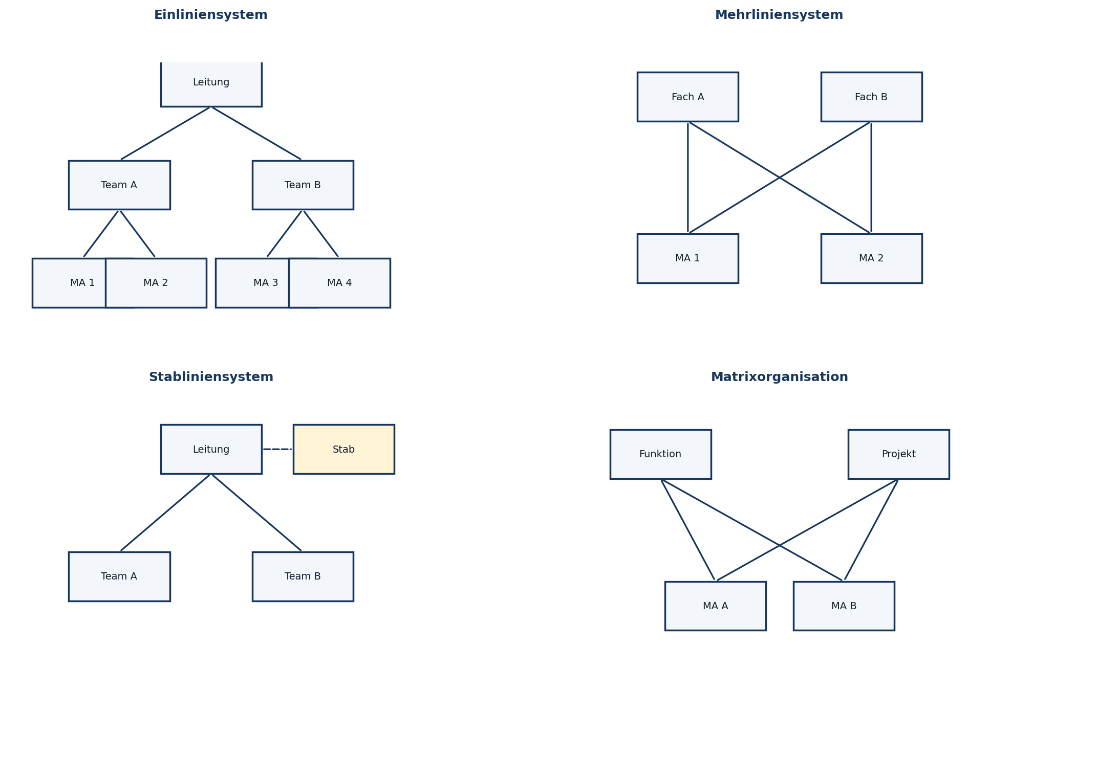
Einlinien-, Mehrlinien-, Stabslinien- und Matrixorganisation
System | Vorteil | Nachteil
Einlinie | klare Weisungs- und Verantwortungswege | lange Wege, Überlastung der Leitung
Mehrlinie | kurze Fachwege, Spezialisierung | mehrere Weisungsgeber; Konflikte
Stabslinie | Linie erhält Fachberatung ohne zusätzliche Weisung | Stab kann informellen Einfluss ausüben; Umsetzung durch Linie
Matrix | mehrdimensionale Sicht, z. B. Funktion und Projekt | Kompetenzkonflikte und hoher Abstimmungsbedarf

WiSo-Probeklausur: 30 MC-Aufgaben
Zeit und Regel: 60 Minuten. Bei jeder Aufgabe ist genau eine Antwort richtig. Löse zuerst ohne Lösungsschlüssel; plane etwa 50 Minuten Bearbeitung und 10 Minuten Kontrolle.

1. Welche Probezeit ist im Ausbildungsvertrag zulässig?
A) 2 Wochen
B) 1 bis 4 Monate
C) immer 6 Monate
D) 4 bis 12 Monate

2. Welche Aussage zur Kündigung nach der Probezeit ist richtig?
A) Der Betrieb kann stets mit vier Wochen kündigen.
B) Beide Seiten können mündlich kündigen.
C) Auszubildende können mit vier Wochen kündigen, wenn sie die Berufsausbildung aufgeben oder einen anderen Beruf erlernen wollen.
D) Ein wichtiger Grund erlaubt nur eine ordentliche Kündigung.

3. Wann endet die Ausbildung bei vorzeitig bestandener Abschlussprüfung?
A) Am Tag der Zeugnisfeier
B) Mit Bekanntgabe des Ergebnisses
C) Immer am Vertragsende
D) Vier Wochen nach der Prüfung

4. Wie lange ist eine sachgrundlose Befristung grundsätzlich möglich?
A) 1 Jahr ohne Verlängerung
B) 2 Jahre mit höchstens drei Verlängerungen innerhalb der Gesamtdauer
C) 4 Jahre beliebig verlängerbar
D) Unbegrenzt bei Schriftform

5. Wer schließt typischerweise einen Flächentarifvertrag?
A) Betriebsrat und Geschäftsführung
B) IHK und Arbeitnehmer
C) Gewerkschaft und Arbeitgeberverband
D) Bundesregierung und Gewerkschaft

6. Wobei hat der Betriebsrat typischerweise Mitbestimmung?
A) Wahl der Produktstrategie
B) Beginn und Ende der täglichen Arbeitszeit
C) Höhe des gesetzlichen Steuersatzes
D) Ernennung des Vorstands einer AG

7. Welche Sozialversicherung finanziert grundsätzlich allein der Arbeitgeber?
A) Krankenversicherung
B) Rentenversicherung
C) Arbeitslosenversicherung
D) gesetzliche Unfallversicherung

8. Was bedeutet die Beitragsbemessungsgrenze?
A) Oberhalb davon entfällt jede Versicherungspflicht.
B) Nur Einkommen bis zu dieser Grenze wird zur Beitragsberechnung herangezogen.
C) Sie ist der Mindestlohn der Branche.
D) Sie begrenzt Versicherungsleistungen.

9. Was beschreibt das Umlageverfahren der Rentenversicherung?
A) Jeder spart ausschließlich sein eigenes Kapital.
B) Laufende Einnahmen finanzieren im Wesentlichen laufende Renten.
C) Nur Steuern finanzieren die Renten.
D) Renten hängen ausschließlich von Aktienkursen ab.

10. Wie lange gilt die Schutzfrist nach einer Mehrlingsgeburt grundsätzlich?
A) 6 Wochen
B) 8 Wochen
C) 12 Wochen
D) 14 Wochen

11. Welches Merkmal nennt § 1 AGG ausdrücklich?
A) Familienstand
B) Körpergröße
C) sexuelle Identität
D) Einkommen

12. Ab welcher Größe ist grundsätzlich ein Arbeitsschutzausschuss zu bilden?
A) mehr als 10 Beschäftigte
B) mindestens 20 Beschäftigte
C) mehr als 20 Beschäftigte
D) erst ab 100 Beschäftigten

13. Welche Gestaltung kennzeichnet ein Rettungszeichen?
A) gelbes Dreieck
B) grünes Rechteck/Quadrat
C) blauer Kreis
D) weißer Kreis mit rotem Rand

14. Was hat im Brandfall Vorrang?
A) Daten sichern
B) Brandursache ermitteln
C) Menschen warnen/retten und Brand melden
D) Fenster öffnen

15. Wer haftet bei einer KG grundsätzlich unbeschränkt?
A) jeder Kommanditist
B) nur der Prokurist
C) der Komplementär
D) niemand

16. Wie hoch ist das gesetzliche Mindeststammkapital einer GmbH?
A) 1 €
B) 12.500 €
C) 25.000 €
D) 50.000 €

17. Wo wird eine UG (haftungsbeschränkt) eingetragen?
A) HRA
B) HRB
C) Vereinsregister
D) Partnerschaftsregister

18. Zu welchem Wirtschaftssektor gehört IT-Beratung?
A) primär
B) sekundär
C) tertiär
D) quartär ist die einzige zulässige Antwort

19. Ertrag 150.000 €, Aufwand 120.000 €. Wie hoch ist die Wirtschaftlichkeit?
A) 20 %
B) 25 %
C) 80 %
D) 125 %

20. Ein Markt hat wenige Anbieter und viele Nachfrager. Welche Marktform liegt vor?
A) Angebotsoligopol
B) Angebotsmonopol
C) Polypol
D) Nachfragemonopol

21. Welche Absprache ist ein Quotenkartell?
A) gemeinsame Qualitätsnorm
B) Aufteilung der Produktionsmengen
C) gemeinsamer Messestand
D) gemeinsame Forschung ohne Marktabstimmung

22. Wann ist eine Mahnung für den Verzug typischerweise entbehrlich?
A) Wenn die Rechnung verloren ging
B) Wenn die Leistung kalendermäßig bestimmt ist
C) Bei jedem Verbrauchergeschäft sofort
D) Nur nach einem Gerichtsurteil

23. Welches Recht steht bei einem Sachmangel grundsätzlich zuerst im Vordergrund?
A) Nacherfüllung
B) sofortiger Schadensersatz ohne Voraussetzungen
C) automatische Vertragsstrafe
D) Strafanzeige

24. Welche Aussage zur Lohnsteuer ist richtig?
A) Sie ist eine eigene Steuer nur für Unternehmen.
B) Sie ist eine Erhebungsform der Einkommensteuer.
C) Sie entspricht der Körperschaftsteuer.
D) Sie wird vom Kunden bezahlt.

25. Welche Wirkung soll eine Leitzinserhöhung typischerweise haben?
A) Kredite verbilligen und Nachfrage erhöhen
B) Preisdruck durch tendenziell teurere Finanzierung dämpfen
C) Umsatzsteuer abschaffen
D) Geldmenge immer sofort verdoppeln

26. Was bedeutet Verursacherprinzip?
A) Umweltkosten trägt immer der Staat.
B) Der Geschädigte trägt alle Kosten.
C) Der Verursacher soll die Kosten seiner Umweltbelastung tragen.
D) Kosten werden zufällig verteilt.

27. Welcher Teil gehört in einen Businessplan?
A) nur das Logo
B) Markt-, Risiko- und Finanzplanung
C) ausschließlich technische Details
D) nur der gewünschte Gewinn

28. Welches Leitungssystem hat einen Stab ohne eigene Weisungsbefugnis?
A) Mehrliniensystem
B) Matrixorganisation
C) Stabsliniensystem
D) reines Einliniensystem ohne Stab

29. Kapital 400.000 €, Gewinn 20.000 €. Wie hoch ist die Rentabilität?
A) 5 %
B) 20 %
C) 50 %
D) 200 %

30. Welche Kombination ist korrekt?
A) AG – HRA – 25.000 €
B) OHG – HRB – beschränkte Haftung
C) GmbH – HRB – 25.000 € Stammkapital
D) KG – HRB – nur beschränkte Haftung

Lösungsschlüssel zur WiSo-Probeklausur
Nr. | Lösung | Kurzbegründung
1 | B | § 20 BBiG: mindestens ein, höchstens vier Monate.
2 | C | Die Vier-Wochen-Regel ist an diesen Zweck gebunden.
3 | B | Das Ergebnis des Prüfungsausschusses ist maßgeblich.
4 | B | Grundregel des § 14 Abs. 2 TzBfG.
5 | C | Betriebsräte schließen keine Tarifverträge.
6 | B | Arbeitszeitlage ist ein sozialer Mitbestimmungstatbestand.
7 | D | Beiträge zur gesetzlichen Unfallversicherung trägt grundsätzlich der Arbeitgeber.
8 | B | Einkommen darüber erhöht den Beitrag nicht weiter.
9 | B | Das ist der Kern des Generationenvertrags.
10 | C | Bei Mehrlings- und Frühgeburten sind es grundsätzlich zwölf Wochen.
11 | C | Die sechs Merkmalsgruppen sind abschließend im § 1 genannt.
12 | C | > 20 bedeutet ab 21; Teilzeit wird gewichtet.
13 | B | Grün/weiß markiert Fluchtweg, Notausgang und Erste Hilfe.
14 | C | Menschenrettung und Alarmierung gehen vor Sachwerten.
15 | C | Der Komplementär ist der Vollhafter.
16 | C | 12.500 € betrifft eine mögliche Mindesteinzahlung bei Bargründung, nicht das Stammkapital.
17 | B | Die UG ist eine Kapitalgesellschaft/GmbH-Variante.
18 | C | IT-Beratung ist eine Dienstleistung.
19 | D | 150.000 ÷ 120.000 × 100 = 125 %.
20 | A | Wenige Anbieter kennzeichnen das Angebotsoligopol.
21 | B | Quoten begrenzen oder verteilen Produktion/Absatz.
22 | B | Ein konkreter Kalendertermin setzt den Schuldner ohne Mahnung in Verzug.
23 | A | Nachbesserung oder Ersatzlieferung sind vorrangig.
24 | B | Der Arbeitgeber behält sie für den Arbeitnehmer ein.
25 | B | Die Wirkungskette ist vereinfacht und zeitverzögert.
26 | C | Umweltkosten sollen dem Verursacher zugerechnet werden.
27 | B | Ein Businessplan verbindet Markt, Organisation, Risiken und Finanzierung.
28 | C | Der Stab berät; die Linie entscheidet und weist an.
29 | A | 20.000 ÷ 400.000 × 100 = 5 %.
30 | C | Die drei Merkmale passen zur GmbH.

Auswertung: Zähle einen Punkt je richtiger Antwort. Ordne Fehler anschließend einem Themenmodul zu und wiederhole gezielt. Als Trainingsziel sind zunächst 24/30, später mindestens 27/30 sinnvoll.

Rechts- und Quellenhinweise (Stand September 2026)
- BBiG §§ 20–22 und 21: gesetze-im-internet.de/bbig_2005/
- TzBfG § 14: gesetze-im-internet.de/tzbfg/
- MuSchG § 3: gesetze-im-internet.de/muschg_2018/
- AGG § 1: gesetze-im-internet.de/agg/
- BetrVG § 87: gesetze-im-internet.de/betrvg/
- ASiG § 11: gesetze-im-internet.de/asig/
- BGB §§ 286, 433–441: gesetze-im-internet.de/bgb/
- GmbHG §§ 5, 5a und AktG § 7: gesetze-im-internet.de/
- Sozialversicherungsrechengrößen 2026: Bundesministerium für Arbeit und Soziales, bmas.de
- Geldpolitische Strategie und 2-%-Ziel: Europäische Zentralbank, ecb.europa.eu

Musterlösungen
Hinweis: Die Lösungen sind beispielhaft. In der Prüfung sind andere fachlich konsistente Varianten möglich, wenn Notation und Begründung stimmen.

1 – Stakeholder
- Auftraggeber: erwartet kürzere Bearbeitungszeit; befürchtet Budgetüberschreitung; Maßnahme: Sprint-Review/Kostenstatus.
- Endnutzer: erwarten einfache Erfassung; befürchten Mehraufwand; Maßnahme: Prototyp und Usability-Test.
- Datenschutzbeauftragte: erwartet Datenminimierung; befürchtet unzulässige Freitexte; Maßnahme: Löschkonzept und Datenschutzhinweis.
- Supportteam: erwartet Priorisierung; befürchtet Benachrichtigungsflut; Maßnahme: konfigurierbare Regeln. Hohes Risiko: Auftraggeber wegen hoher Macht und hohem Interesse.

2 – Klassendiagramm
- Kategorie 1 — 0..* Ticket; jedes Ticket hat genau 1 Kategorie.
- Ticket 1 — 0..* Kommentar; jeder Kommentar gehört genau 1 Ticket.
- Benutzer 1 — 0..* Kommentar; jeder Kommentar hat genau 1 Autor.
- Komposition Ticket–Kommentar ist vertretbar, wenn Kommentare ohne Ticket keinen fachlichen Sinn besitzen und mit ihm gelöscht werden. Aggregation wäre bei unabhängiger Archivierung vertretbar; Begründung entscheidet.

3 – Use Case
- Akteure: Gast; Angemeldeter Kunde als Spezialisierung des Gasts.
- Use Cases: Wissensdatenbank durchsuchen, Ticket anlegen, Eingaben validieren, Datei anhängen.
- Ticket anlegen <<include>> Eingaben validieren. Datei anhängen <<extend>> Ticket anlegen.

4 – Aktivität
- Nach Ticket speichern Fork in zwei Zweige: E-Mail senden und Push senden.
- Vor Prozessende Join beider Zweige. Decision vor dem Fork oder im E-Mail-Zweig: [E-Mail gültig] senden, [ungültig] Zweig überspringen/mergen. Der Join darf nur auf tatsächlich aktivierte Token warten; daher Modellierung sauber zusammenführen.

5 – Sequenz
- Kunde → WebApp: submit(form); WebApp → AuthService: authorize(token). alt [nicht berechtigt]: AuthService --→ WebApp: false; WebApp --→ Kunde: HTTP 403. else [berechtigt]: AuthService --→ WebApp: true; WebApp → TicketService: createTicket(dto); Fortsetzung wie Beispiel.

6 – Zustand
- Neu → Storniert: stornieren [actor=Kunde]. Zugewiesen → Storniert: stornieren [actor=Kunde]. In Bearbeitung → Storniert: stornieren [rolle=Mitarbeiter]. Von anderen Zuständen kein Übergang oder Guard verweigert.

7 – ER
- TICKET_TAG(ticket_id PK/FK, tag_id PK/FK) löst Ticket n:m Tag auf.
- BEOBACHTUNG(ticket_id PK/FK, mitarbeiter_id PK/FK, abonniert_am) löst Mitarbeiter n:m Ticket und trägt das Beziehungsattribut.

8 – Mockup
- Schwacher Kontrast → Text schwer lesbar → Kontrast erhöhen.
- Button „OK“ → Ergebnis unklar → „Ticket erstellen“.
- Fehler nur rot → Bedeutung nicht barrierefrei → Text + Icon + Fokus; konkrete Meldung am Feld.
- Symbolnavigation → unbekannte Bedeutung → Beschriftungen/Tooltips und sichtbaren aktiven Bereich ergänzen.

9 – REST
- GET /api/tickets/42, Accept: application/json → 200 + JSON oder 404.
- PATCH /api/tickets/42, Content-Type: application/json, Body {"priority":"HIGH"} → 200/204.
- DELETE /api/tickets/42 → 204; erneutes Löschen je API-Konvention 204 oder 404.
- Unbekanntes Ticket bearbeiten → 404 Not Found; ungültiger Statusübergang kann 409 Conflict sein.

10 – Pseudocode
- count ← 0; IF tickets IS NULL RETURN 0; FOR EACH ticket IN tickets: IF ticket IS NOT NULL AND ticket.status IN [NEU,ZUGEWIESEN,IN_BEARBEITUNG,WARTET] THEN count ← count+1; ENDIF; END FOR; RETURN count.
- Test 1: [NEU, GELOEST, NULL, WARTET] → 2. Test 2: leere Liste → 0.

11 – Vorgehensmodelle
- Behörde: V-Modell, weil verbindliche Spezifikation, zugeordnete Test-/Abnahmestufen und hoher Nachweisbedarf.
- Kundenportal: Scrum, weil Bedürfnisse unklar sind und frühes Nutzerfeedback in kurzen Sprints Fehlentwicklungen reduziert.

12 – DSGVO
- Geburtsdatum und Telefon sind ohne nachgewiesene Erforderlichkeit zu entfernen; das verletzt sonst Datenminimierung.
- Werbeeinwilligung separat, freiwillig, nicht vorangekreuzt, zweckklar und widerrufbar gestalten.
- Passwort mit Argon2id/bcrypt/scrypt plus individuellem Salt hashen; kein Klartext, keine reversible Speicherung; TLS, Zugriffsschutz und angemessene Parameter ergänzen.

13 – Qualitätssicherung
- Unit-Tests prüfen Validierung und Mapping isoliert.
- Integrationstests prüfen Controller, Service, Datenbank und Authentifizierung gemeinsam, idealerweise gegen testnahe Infrastruktur.
- Contract/API-Tests prüfen Statuscodes, Header und JSON-Schema; Regressionen werden in CI automatisch erkannt.

14 – Sicherheit
- Autorisierung: Ein Kunde kann nur Tickets seiner Organisation lesen; Akzeptanztest: fremde Ticket-ID liefert 403/404 ohne Datenleck.
- Verfügbarkeit: Wiederanlaufzeit höchstens 60 Minuten; quartalsweiser Restore-Test belegt das Ziel.
- Logging: Statusänderung speichert Benutzer-ID, Zeitpunkt, alte/neue Werte; Log ist für normale Nutzer nicht änderbar.

15 – Entwurfsmuster
- Observer: Ticket ist Subject/Publisher; EmailListener, AuditListener und MetricsListener sind Observer/Subscribers.
- Vorteile: lose Kopplung und einfache Erweiterbarkeit. Nachteil: Ablauf/Reihenfolge und Fehler sind schwerer nachzuverfolgen.
- Singleton regelt nur Instanzanzahl/globalen Zugriff; er modelliert keine Benachrichtigung mehrerer Empfänger und erhöht Kopplung.

16 – SQL SELECT
- Grundabfrage: SELECT m.name, COUNT(t.ticket_id) AS anzahl, AVG(t.bearbeitungsdauer) AS durchschnitt FROM mitarbeiter m LEFT JOIN ticket t ON t.bearbeiter_id=m.mitarbeiter_id GROUP BY m.mitarbeiter_id,m.name ORDER BY anzahl DESC;
- HAVING-Variante: vor ORDER BY HAVING COUNT(t.ticket_id)>=5 ergänzen. Der LEFT JOIN erhält in der Grundabfrage Mitarbeiter ohne Tickets; die HAVING-Variante entfernt Gruppen unter fünf anschließend bewusst.

17 – SQL-DML
- INSERT INTO kommentar(kommentar_id,ticket_id,autor_id,text,erstellt_am) VALUES (100,42,7,'Nachfrage',CURRENT_TIMESTAMP).
- UPDATE ticket SET prioritaet='MITTEL' WHERE kunden_id=7 AND prioritaet='NIEDRIG' AND status NOT IN ('GESCHLOSSEN','GELOEST').
- DELETE FROM import_ticket i WHERE i.ticket_id IS NULL; mögliche Probleme: FK, NOT NULL, UNIQUE/PK oder CHECK. Vor UPDATE/DELETE identisches SELECT und Transaktion verwenden.

18 – Filtern/Zählen
- IF comments IS NULL OR date IS NULL THEN RETURN 0; count←0; FOR EACH c IN comments: IF c IS NOT NULL AND c.erstelltAm > date THEN count←count+1; ENDIF; END FOR; RETURN count.
- Laufzeit O(n), Zusatzspeicher O(1). Tests: [vorher,nachher,NULL] → 1; date=NULL → 0 oder definierter Fehler laut Vertrag.

19 – Sortieren
- compare(a,b): Prioritätsrang höher soll zuerst stehen. Wenn rank(a.priority) != rank(b.priority), RETURN rank(b)-rank(a). Sonst RETURN compareDate(a.erstelltAm,b.erstelltAm).
- Bubble Sort vertauscht nur bei compare > 0; dadurch bleibt die Sortierung bei compare=0 stabil.

20 – Whitebox/Blackbox
- Whitebox: jeden Zweig der Gebührenlogik sowie Schleifengrenzen ausführen; findet ungetesteten Code.
- Blackbox: Äquivalenzklassen für customerType und Grenzwerte um Gebührenstufen; prüft Spezifikation unabhängig vom Code.

21 – Coverage
- Gemeinsame Anweisungsüberdeckung: 11/12 = 91,7 %. Gemeinsame Zweigüberdeckung: 3/4 = 75 %.
- Die Prozentwerte werden über unterschiedliche erreichte Elemente gebildet, nicht durch Addition der Einzelwerte.

22 – Pfade
- Mit B4 entstehen aus jedem bisherigen Pfad, der A4 erreicht, zwei Varianten: ...–A4–B4(T)–A5–E und ...–A4–B4(F)–E. Pfade über B3(F) erreichen B4 nicht.
- Ein minimales Set für Zweigüberdeckung muss B2 T/F, B3 T/F und – sofern B3(T) – B4 T/F enthalten; mindestens vier passend kombinierte Pfade sind eine naheliegende Lösung.

23 – Unit/Regression
- Arrange: Ticket im Zustand NEU. Act: result←statusAendern(GESCHLOSSEN). Assert: result=false und status=NEU.
- Als Regressionstest verhindert er, dass eine spätere Änderung die Zustandsregel wieder umgeht; er läuft automatisiert bei jeder relevanten Änderung.

24 – Bug finden
- Fehler: count startet bei 1 (Off-by-one), Bedingung zählt GESCHLOSSEN statt offene Zustände, RETURN im Schleifenkörper beendet beim ersten Treffer.
- Korrektur: count←0; gesamte Liste durchlaufen; bei status in [NEU,ZUGEWIESEN,IN_BEARBEITUNG,WARTET] erhöhen; erst nach der Schleife zurückgeben.

25 – OOP
- MessageSender definiert send(message):Result. EmailSender und SmsSender implementieren das Interface.
- Eine abstrakte BaseSender-Klasse ist sinnvoll, wenn gemeinsames Rate-Limit/Logging echten Zustand und Basislogik teilt. Der Aufrufer arbeitet mit MessageSender; zur Laufzeit wird die konkrete send-Implementierung dynamisch gewählt.

26 – Kryptografie
- Backup: symmetrisch verschlüsseln, Schlüssel getrennt schützen → Vertraulichkeit.
- Passwort: Argon2id/bcrypt/scrypt + individueller Salt → erschwerte Offline-Angriffe.
- Softwareupdate: digitale Signatur prüfen → Authentizität und Integrität. HTTPS: TLS mit Zertifikat/(EC)DHE und symmetrischen Sitzungsschlüsseln.

27 – Normalisierung
- KUNDE(kunde_id PK,kunde_name,kunde_ort); KATEGORIE(kategorie_id PK,kategorie_name); TAG(tag_id PK,tag_name); TICKET(ticket_id PK,kunde_id FK,kategorie_id FK); TICKET_TAG(ticket_id PK/FK,tag_id PK/FK).
- Abhängigkeiten kunde_id→Kundendaten, kategorie_id→kategorie_name, tag_id→tag_name werden ausgelagert. Dadurch verschwinden redundante Updates; Tags können ohne Ticket angelegt und letzte Zuordnungen ohne Informationsverlust gelöscht werden.

28 – GRANT
- CREATE VIEW reporting_ticket AS SELECT t.ticket_id,t.status,k.kunden_id,k.name FROM ticket t JOIN kunde k ON k.kunden_id=t.kunden_id; GRANT SELECT ON reporting_ticket TO reporting_role.
- GRANT SELECT ON ticket TO support_role; GRANT UPDATE(status,bearbeiter_id) ON ticket TO support_role; REVOKE DELETE ON ticket FROM support_role. Syntax/Spaltenrechte hängen vom DBMS ab.

29 – Migration
- Risiken: Dubletten, Datumsformate, Statusmapping, verwaiste FKs, Encoding, Volumen und Datenschutz.
- Lösungen: Staging, Deduplizierungsregel, kanonisches Datum, freigegebene Mappingtabelle, Quarantäne für Fehler, Batch-Import, Backup/Rollback.
- Prüfung: Quell-/Ziel-Counts, Summen je Status, FK-/Constraint-Prüfung, Fehlerquote, Stichproben und fachliche Abnahme.

90-Minuten-Probeklausur
Fall: HelpDesk Pro erhält eine Wissensdatenbank. Artikel werden von Redakteuren erstellt, geprüft und veröffentlicht. Kunden können veröffentlichte Artikel bewerten. Beim Veröffentlichen werden Suche und Benachrigungsdienst aktualisiert.
Teil | Punkte | Aufgabe
A | 10 | Nenne vier Stakeholder. Formuliere je eine Erwartung oder Befürchtung und priorisiere zwei.
B | 14 | Erstelle ein Klassendiagramm für Artikel, Redakteur, Bewertung und Kategorie mit Attributen, Methoden und Multiplizitäten.
C | 10 | Erstelle ein Zustandsdiagramm für Artikel: Entwurf, In Prüfung, Abgelehnt, Veröffentlicht, Archiviert.
D | 12 | Skizziere ein Sequenzdiagramm für „Artikel veröffentlichen“ einschließlich synchroner Speicherung und asynchroner Aktualisierung von Suche und Benachrichtigung.
E | 10 | Entwirf REST-Endpunkte zum Erstellen, Veröffentlichen und Bewerten. Gib Statuscodes und JSON-Beispiel an.
F | 10 | Implementiere averageRating(ratings) in Pseudocode; leere Liste liefert 0, ungültige Werte außerhalb 1..5 werden ignoriert.
G | 8 | Nenne drei QS-Maßnahmen und beschreibe deren konkreten Einsatz.
H | 6 | Formuliere zwei Sicherheitsanforderungen mit Akzeptanzkriterium.

Auswertung: 80 Punkte gesamt. Markiere nach der Bearbeitung nicht nur falsche Antworten, sondern die Fehlerart: Fachwissen, Notation, Aufgabenoperator, Zeit oder Flüchtigkeit.

90-Minuten-Probeklausur – Teil 2
Fall: Für das Management soll eine Auswertung offener Tickets entstehen. Gleichzeitig werden Altdaten importiert und die Statuslogik wird durch automatisierte Tests abgesichert.
Teil | Punkte | Aufgabe
A | 16 | Formuliere eine SQL-Abfrage: je Kunde Name und Anzahl offener Tickets; auch Kunden ohne Tickets; nur Kunden mit höchstens zehn offenen Tickets; absteigend nach Anzahl.
B | 10 | Schreibe INSERT für ein Ticket, UPDATE zum Schließen gelöster Tickets älter als 30 Tage und DELETE für bestätigte Importfehler. Nenne Schutzmaßnahmen.
C | 10 | Implementiere filterAndSort(tickets): nur offene Tickets; Sortierung Priorität absteigend, Datum aufsteigend.
D | 10 | Berechne für einen gegebenen Kontrollfluss Anweisungs- und Zweigüberdeckung und liste alle vier Pfade auf.
E | 8 | Beschreibe einen Unit-/Regressionstest für einen früheren Off-by-one-Fehler.
F | 8 | Erkläre abstrakte Klasse, Interface und Polymorphie am Benachrichtigungsbeispiel.
G | 8 | Normalisiere eine Tabelle mit Ticket-, Kunden- und Kategoriedaten bis 3. NF und nenne zwei Anomalien.
H | 6 | Entwirf minimale GRANTs für Reporting und Support.
I | 4 | Nenne vier Importhindernisse und je eine passende Gegenmaßnahme.

Auswertung: 80 Punkte gesamt. Bei SQL besonders JOIN-Bedingung, NULL-Verhalten, GROUP BY/HAVING und die Reichweite von UPDATE/DELETE kontrollieren.

Letzte Checkliste vor der Prüfung
- Operator, Punktzahl und geforderten Umfang zuerst lesen.
- In allen Diagrammen konsistente Namen verwenden.
- Beziehungen, Guards, Multiplizitäten und Rückgaben vollständig beschriften.
- Authentifizierung (401) und Autorisierung (403) trennen.
- Entscheidungen mit Projektmerkmal und Auswirkung begründen.
- Maßnahmen konkret und testbar formulieren.
- Letzte 10 Minuten für Vollständigkeit und Lesbarkeit reservieren.
Schlussgedanke: Fachbegriff nennen, am Fall anwenden und die Wirkung begründen – genau diese Dreierfolge bringt Punkte.

